壹、前言
一、考察目的
（一）參加2006日本文化資產保存暨「第29屆全國町並保存聯盟八女大會」；本次町並大會主題「承先啟後的街區文化」，強調以人為本，將古蹟活化及聚落保存回歸到人的生活場域，以營造更有價值的環境思惟與作法，是現階段台灣社會最值得著力的地方，本會辦理客家文化生活環境營造及聚落保存發展計畫，更應借鏡日本的經驗，作為推動計畫的參考。
（二）觀摩日本近年來成功推動地區生活環境營造歷程，強化本會生活環境營造計畫執行機制，並以實地參訪相關案例，深入體驗當地公私部門合作機制、社區動員推組模型、第三部門協助方式等技術與成果，另釐清如何以地區文化、住民意識、生命共同體等概念，形塑地方文化特色，達到「人、文、產、地、景」等環境、文化、產業的永續經營模式。
二、考察成員
（一）領隊1人：本處范副主任佐銘。
（二）本處承辦「客家文化生活環境營造計畫」業務之相關人員企劃組邱彩雲專員及李文凱研究員等2人。
貳、考察重點、行程及參訪機構
一、考察重點
（一）參加2006日本文化資產保存暨「第29屆全國町並保存聯盟八女大會」考察之行。
（二）考察日本木建築及觀摩博物館。
（三）觀摩優質生活環境營造發展趨勢。
（四）學習地區聚落文化保存及產業活化經營經驗及執行機制。
（五）參訪當地第三部門推動模式。
（六）觀摩細目：
1.地區環境景觀營造技法（親水、綠化與無障礙等）。
2.地方特有產業活化開發與行銷文化。
3.古蹟、建築、聚落及生活空間之保存與再利用。
4.民俗廟會祭典與地方生活文化展現方式。
5.地方文史、人物、傳說、典故之整理呈現技術。
6.文化、藝術、生活、學習與學術研究空間串連及活動創造。
7.地方社區合併事業之可能方式。
8.生活商店街營造機制。
9.社區形象與識別系統之創造。
10.地區文化套裝旅遊品質精進手法。

二、行程及參訪機構

日期 | 天數 | 行程內容 | 考察地點
10/05（四） | 第1天 | 抵達福岡機場→前往飯店(福岡市)→門司港(舊有建築再利用) →福岡市內參觀 | 桃園  福岡
10/06（五） | 第2天 | 福岡市至柳川市參觀→抵町並大會會場報到(預計12:30)→參加町並大會→夜宿八女市旅館 | 福岡  柳川
10/07（六） | 第3天 | 參加町並大會(第二日)→豆田聚落街區參觀→夜宿八女市旅館 | 福岡
10/08（日） | 第4天 | 參加町並大會(第三日)→福岡太宰府天滿宮→九州國立博物館→夜宿福岡市旅館 | 福岡
10/09（一） | 第5天 | 福岡市→長崎(出島) →長崎南山手（港町）聚落街區參觀（GLOVER GARDEN）→長崎秋祭活動→宿長崎旅館 | 福岡
10/10（二） | 第6天 | 長崎→兵庫縣淡路島（夢舞台）→明石大橋→孫文紀念館→神戶市→夜宿兵庫縣舞子 | 長崎  兵庫縣
10/11（三） | 第7天 | 兵庫縣舞子公園→京都→京都清水寺(木建築)→二年坂→三年坂→京都傳統藝能館 | 兵庫縣  京都
10/12（四） | 第8天 | 京都金閣寺→京都祇園（歷史茶屋町）→東本願寺 | 滋賀  京都
10/13（五） | 第9天 | 京都→大阪機場→抵達桃園中正國際機場→台北(賦歸) | 大阪  桃園

參、考察內容
一、第一天（10月5日星期四）
第一天上午八時搭乘長榮航空客機飛往日本九州福岡機場，中午抵達後先往住宿飯店安置行李，下午搭乘地鐵前往北九州市門司港參觀港區舊建築再利用，參觀內容分述如下：
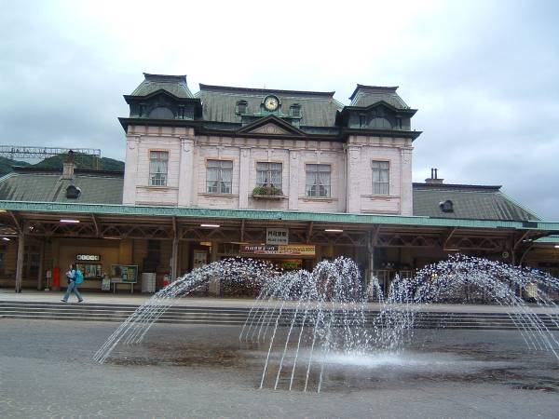
（一）門司港車站
門司港在日本明 治、大正時代是一個國際貿易海港，曾盛極一時，一部分的市容至今仍然保留著當時古風建築物的痕跡，經北九州政府積極的保存，已可媲美北海道小樽、函館的羅
曼蒂克街道。 門司港車站
抵達門司港，首先映入眼簾的就是門司港車站，該車站建於大正3年(1914年)，外型模仿羅馬的特米尼車站，是文藝復興樣式的木造建築，這裡不但是門司港浪漫物語的起點，也是鐵道鹿兒島本線的起點，月台盡頭就有一個寫著「0哩標誌」的石碑來記錄它的歷史意義。在1988年12月被指定為國家第一座重要文化財產。
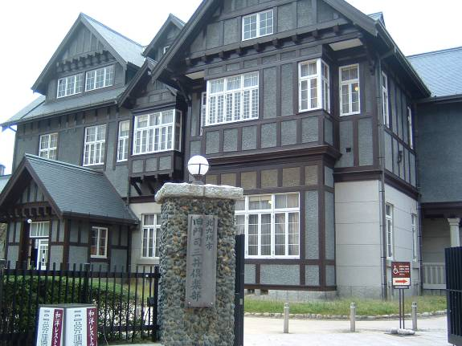
車站兩層樓的木造建築，散發著老舊的霉味，面對月台的一側有上二樓的樓梯，開放讓人參觀從前的貴賓候車室。有趣的是車站一旁的盥洗室及廁所，坐在灑滿陽光的盥洗室裡，你幾乎可以感覺到90多年前，坐火車出遠門的人在這裡整裝待發的疲憊緊張心情。男子廁所裡銅製的洗手台「幸運洗手水缽」和供人飲水的飲水台「歸水」都是古意盎然的老古董，來到這個車站，彷彿走進時光隧道，回到明治、大正時期的日本。
（二）舊門司三井俱樂部 舊門司三井俱樂部
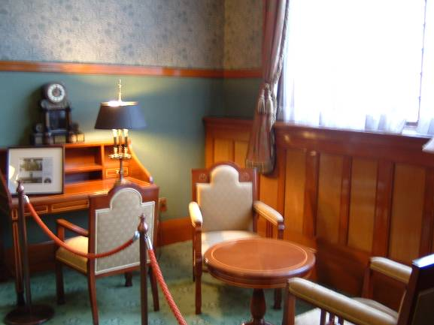
走出門司港車站，隔條街對面即是舊門司三井俱樂部，該建築建於大正10年(1921年)，是大企業三井公司用來接待貴賓和住宿的房舍，為了展現三井企業的氣派，在裝潢擺設上下了很大的功夫，家具、壁紙、地毯、窗簾都是從歐洲進口，整體給人典雅穩重的感覺。
這棟樓房的名氣大還有另一個理由，那就是在房 屋落成的第二年(1922)，曾招待愛因斯坦夫婦在這裡 愛因斯坦夫婦住過的房間
過聖誕節，二樓現闢為展覽室，除展示愛因斯坦夫婦住過的房間外，尚展示門司港過去的人文歷史等文獻資料。
（三）國際友好紀念圖書館
循著舊街道往前走，進入了海峽廣場，廣場上除有街頭表演的藝人外，坐落旁邊的綜合商業設施，並設有銷售本地海產、雜貨、禮品以及玻璃工藝品的商店，此外，還有景色優美的餐廳，令人流連忘返。海峽廣場盡頭，即是國際友好紀念圖書館，這棟樓原本是俄國在中國大連市建造的東清鐵路辦公大樓（德式洋樓），明治35年(1902年)，北九州市為了紀念大連與北九州締結為姊妹市滿15週年，在門司港仿照該建築重建一棟，現在館內一樓整修作為餐廳使用，二樓則開闢為圖書室，展示一些與中國、東亞各國相關的文獻資料。
（四）舊門司稅關及舊大阪商船
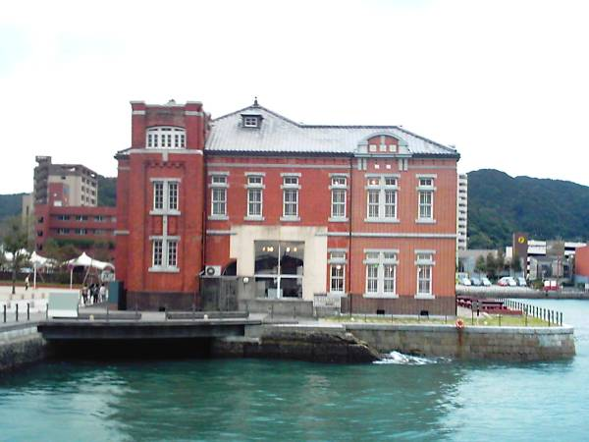
紀念圖書館斜前方的舊門司稅關，是明治45年(1912年)建造的磚瓦樓房，在門司港這一帶算是少見的建築形式，充分反映時代的流變。而所謂稅關其實就是管理出入境的海關，在門司港這樣一個對外貿易 舊門司稅關
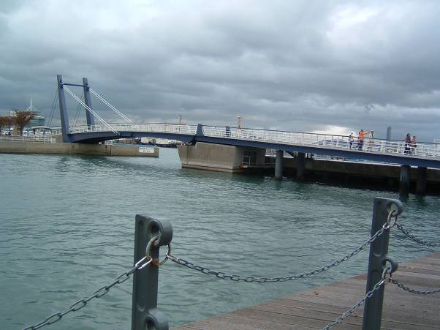
的港灣都市，稅關可說是個象徵，也說明當時的日本不僅在形式上西化，連制度也跟著革新。現在這棟建築已失去原本的功能，屋內已規劃作為展示空間，爬上2樓的展望台可以眺望海港周圍的景色，算是不錯的瞭望點。
順著港灣走到藍羽橋，該橋每隔1小時橋面向兩旁張開，像一雙藍色的翅 藍羽橋
膀而得名，雖然不是歷史古蹟，但因連結港灣兩邊的復古建築而成為觀光必經路線。在往前經過門司港酒店後，即可看見舊大阪商船，該館建於大正6年(1917年)，最引人注目的是8角形的塔樓。兩層木造房舍本來當作大陸航運船員的休息室，現在改裝為海運資料館，二樓展示海運發達時期的日本在各航線上航行的船隻模型，來往台灣的船就多達5艘，其中最早啟航的「台中丸」，年代可以追溯到1897年，可以想像100多年前台灣與日本的貿易交流的盛況。
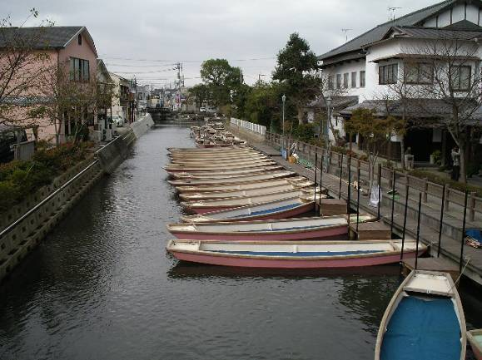
二、第二天（10月6日星期五）
第二天考察地點為柳川市運河泛舟、北原白秋故居紀念館、大牟田市石炭產業科學館、三井港俱樂部及八女市參加日本全國町並八女福島大會懇親會等，考察內容分述如下： 柳川運河松月乘船場
（一）柳川市運河泛舟
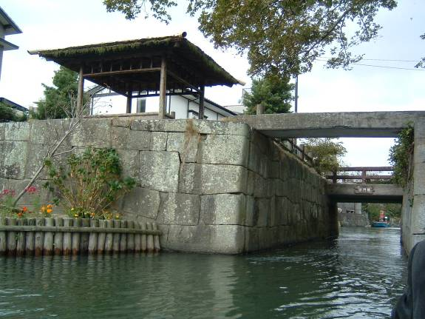
江戶時代(西元1600～1868年)作為柳川藩的城吧兒發展起來的水鄉～柳川，是原來花家12萬石的城邑，城堡雖已不復在，但代代相傳的「御花」及眾多傳家寶仍保存下來，尾尾訴說歷史。而此處也是復原了詩 柳川運河水門橋
人北原白秋的誕生故居，古意盎然的靜謐小城除了柳樹飄揚，傳統的庭園造景、優雅運河，更增無限詩意。
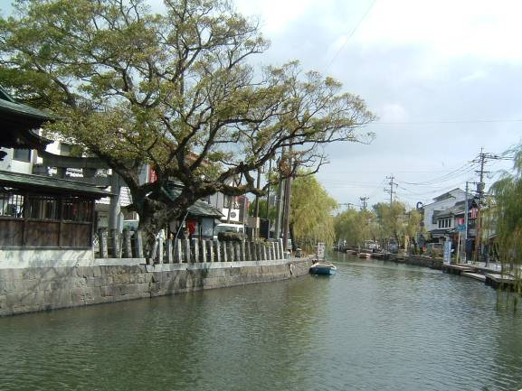
柳川市最吸引人的，莫過在運河上搭乘人力小舟悠閒遊覽，在幽靜美麗的景色中，沿途感受柳川的歷史人文氣息。
從松月乘船場旁所設立的松月人文館、木侯修歌碑以及立秋詩碑等，即已 運河泛舟終點水天宮
開始讓人深深感受到濃濃的文學氛圍，小舟沿著運河緩緩前行，不僅可看到傳統日式建築的柳川古文書館、並倉舊建築以及著名的御花松濤園等景觀，運河邊亦營造柳川著名文學家的歌碑，如白秋水中歌碑、長谷健文學碑及檀一雄文學碑等，在運河兩旁並不時有小商家，在商舖前叫賣商品零食，船伕可依遊客的喜好，隨時靠岸購買，享受悠閒的遊趣。較特別的是運河沿岸設立有柳川川下乘船紀念標示牌，並記載當天的日期，令人印象深刻。
（二）北原白秋故居紀念館
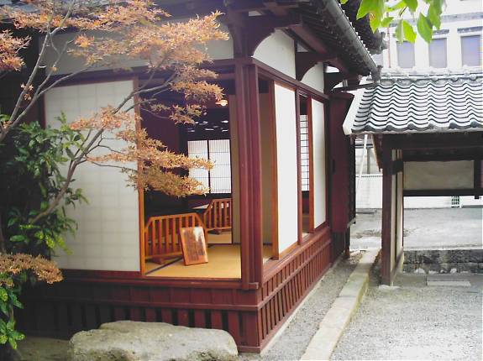
遊河的終點站在水天 宮旁，小舟靠岸後步行約一分鐘，即到達北原白秋故居紀念館，北原白秋在明治十八年（1885年）生於柳川市沖端町，家族以造酒業聞名遐邇，惟他自年少即喜歡日本古典文學與詩歌，明治四 北原白秋故居書齋
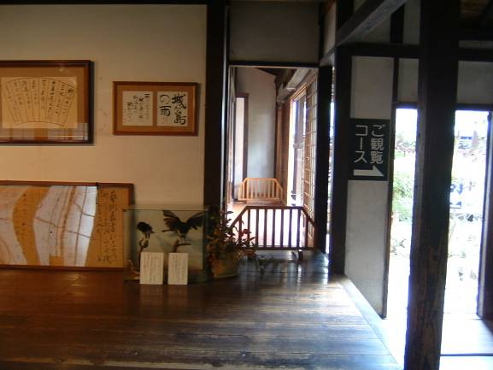
十二年（1909年）出版處女詩集「斜宗門」，明治四十四年（1911年）出版「思ひ出」詩集後，即奠定他在詩壇的地位，其後並獲得福岡日日新聞社文化賞，昭和十七年（1942年）在東京因腎臟病發去世，享年五十七歲。北原白秋所居住的故居，在明治三十四年（1901年）被大火燒燬，福岡縣為紀念他偉大的詩業，以及作品能為後人所讚 故居展示字畫
仰，乃復原北原白秋的故居，在昭和四十四年（1969年）將其作品陳列公開展示，並指定為文化財。
（三）大牟田市石炭產業科學館
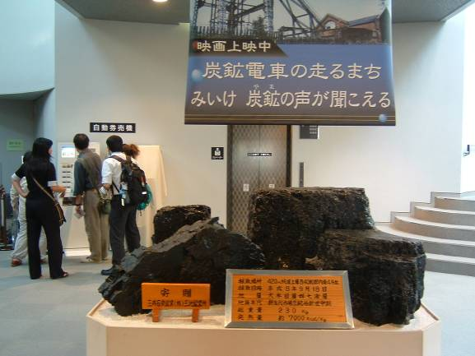
柳川市搭西鐵電車往南走約十五分鐘抵達大牟田市，該市因擁有日本最大的炭礦遺產，享有「炭都」之稱，包括有三池炭礦三川坑跡、万田坑跡、宮原坑跡、宮浦坑跡及七浦坑跡等炭坑遺跡外，大牟田市並興建一座石炭產業科學館，由公部門自行經營，每年平均約有二萬多人次入館參觀，館內展示內容包括介紹地球石炭的誕生、 石炭產業科學館入口
人類開採石炭的技術與歷史、大牟田市開發炭礦的歷史紀錄，以及石炭產業在人類日常生活上的應用等，館區地下一樓並模擬礦坑實際開採的情境，包括搭乘電梯深入地下四百公尺坑道後，進入採炭作業的現場，展示搬運石炭的電氣機關車，以及開採挖掘石炭的大型機具設備等，另外館內亦設有操作體驗區，對於石炭所產生電磁波、磁力、空氣力量以及光束等之科學知識，均可在輕鬆娛樂的環境中學習獲得，此外，亦可透過石炭百科電腦網路系統，查詢石炭的基礎知識、開採專門技術及相關環境問題等。
（四）日本全國町並八女福島大會懇親會
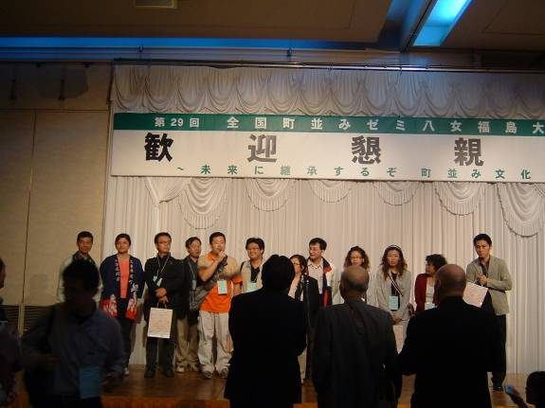
町並八女福島大會首日晚上七時，由主辦單位安排歡迎懇親會，全體參與大會人員，可藉此場合進行聯誼並交換工作經驗與心得，主辦單位並準備餐點飲料，採自由互動方式使用，場面熱絡溫馨，大會並主動 臺灣團體接受歡迎並致意
介紹台灣組團參與本次大會，讓台灣與日本雙方有交流推動社區營造經驗的機會，透過台灣歷史資源經史學會丘執行長如華的引薦，我們認識許多日本的學者與專家，包括全國町並保存聯盟的理事長淺野聰先生、擔任大會專題演講的岡田文淑先生、大阪人間科學大學人間環境學科片寄俊秀教授、全國町並保存聯盟奈良分會副理事長黑田睦子女士及伊勢市二見浦賓日館分會大倉美希女士等，這是一個溫馨熱鬧圓滿成功的懇親會。
三、第三天（10月7日星期六）
第三天參加町並大會第九研 究會分組討論與實地參觀考察，第九研究會研究討論主題為「眼鏡橋、棚田文化景觀的保存與利用」，參觀考察及討論內容分述如下：
（一）八女傳統工藝館及燈籠人偶表演
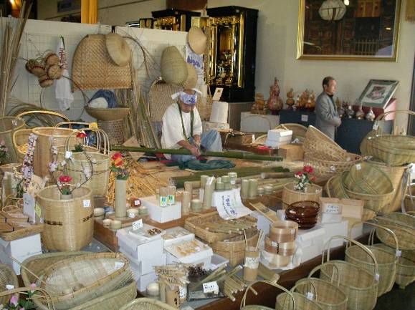
第九研究會分組活動的首 站在八女傳統工藝館，該館主要展示八女市相關的農特產業及工藝品，包括八女市最有名的農產業－八女茶，以及摺紙、雕刻、染布、燈籠及竹編等工藝產品，此外，展場中亦特別邀請老師傅現場製作竹編技藝，獲得不少會員參觀討教，工藝館另一展場則呈現造紙機器及相關產品，充分表現當地造紙 竹編技藝製作
產業的特色。
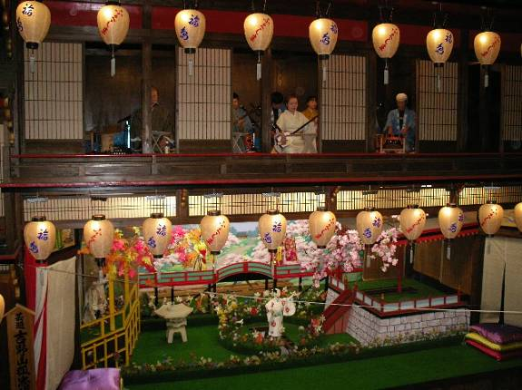
八女市另一被指定為全國 重要無形民俗文化財的燈籠人偶，大會特別安排在傳統工藝館演出，燈籠人偶表演的舞台共有三層，舞台一層為燈籠人偶演出的空間，舞台上層則為演奏樂師們演奏的地方，舞台下層以及側舞台則為操作人偶動作、行進路線以及布景機關的地方，一個燈籠人偶的機器操作，需有八、九個人共同且默契十足的分工操作，從舞台下及側舞台幾位師傅熟練的操作技巧， 燈籠人偶表演配合著樂師彈奏音律的舞動，劇情的變化，即可知道這項表演藝術深具操作技巧上的難度，以及闡述當地民俗文化的深度。
（二）八女舊街區巡禮及祭典慶儀演出
欣賞完燈籠人偶的表演之後，前往八女福島傳統建造物群保存地區參觀，在該保存區內有多組研究會借用傳統建築物的空間，進行分組討論，其中較有名的建築物是江戶時代即建造的明永寺，另外由八女市指定為文化財的堺屋，其濃郁日本風格的建築景觀設計，深獲許多參觀會員的讚賞。
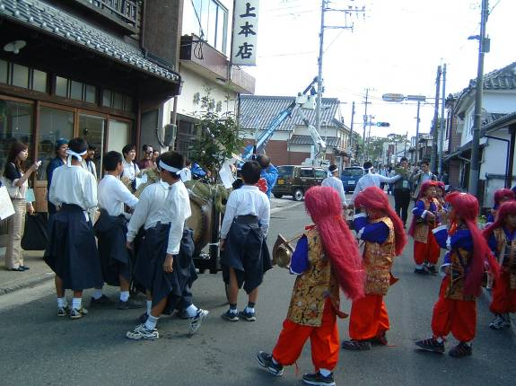
在保存區內大會並安排土橋御行（太上皇、皇太后出門）的儀式，另由大人與小孩組成祭祀隊伍，沿街敲鑼打鼓，舞獅獻瑞，甚具慶典熱鬧氣氛。此外，在傳統街區建築物內，並選定一個家屋作為第十研究會實地 傳統建物保存區的街區活動
體驗町家整修過程的場所，在空地上亦展示傳統家屋牆壁的實體紋理結構，以及木構架的榫接木頭，充分營造研究學習的環境。
（三）上陽町眼鏡橋及棚田實地勘查
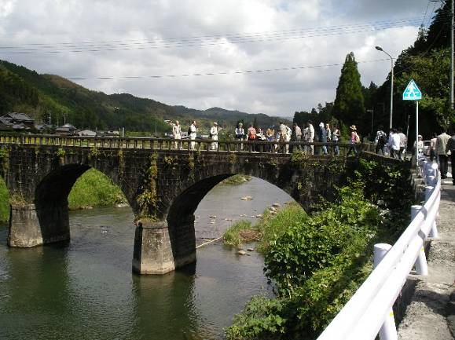
八女福島社區現場踏勘完後，搭乘小型車從八女市役所前出發，至上陽町眼鏡橋（石橋）現場踏勘，該地區尚有54座眼鏡橋，我們逐一踏勘較具代表性的宮原橋（四拱橋）、大瀬橋（三拱橋）、寄口橋（二拱 眼鏡橋實地勘查
橋）及洗玉橋（單拱橋）等。
宮原橋為一座四拱 橋，建於1922年（大正11年），全長46公尺，徑間為9公尺，拱幅3.6公尺，拱環厚0.55公尺，石質為凝灰岩，石工及棟樑的設計者為山下佐太郎，橋頭並建有紀念碑，在石橋拱下頂端刻有工匠師傅的名字，以感念他們興建此橋的辛勞與貢獻。
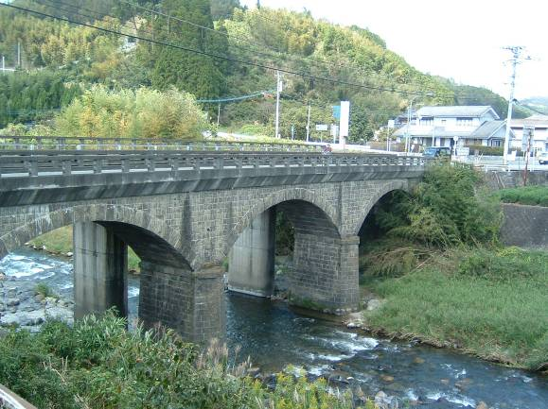
大瀬橋為一座三拱橋，建於1917年（大正6年），全長45.5公尺，徑間為12公尺，拱幅3.7公尺，拱環厚0.65公尺，石質為凝灰岩，石工及棟樑的設計者為荻本卯座，橋形古樸優美。 大瀬橋
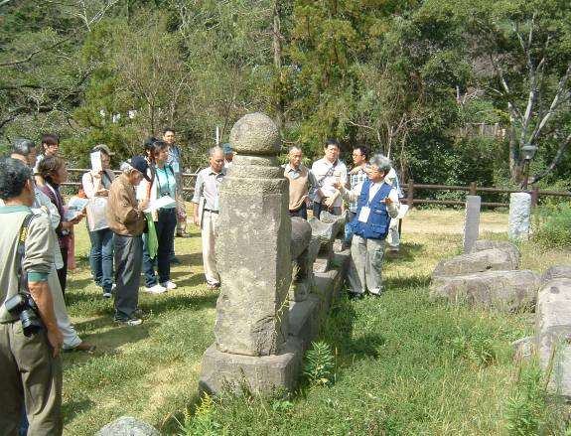
寄口橋為一座二拱橋，建於1920年（大正9年），全長44公尺，徑間為16.5公尺，拱幅4公尺，拱環厚0.65公尺，石質為凝灰岩，石工及棟樑的設計者為山下佐太郎及小川彌四郎，倒影的石橋與飄落的楓葉，顯得詩意盎然。 洗玉橋遺跡解說
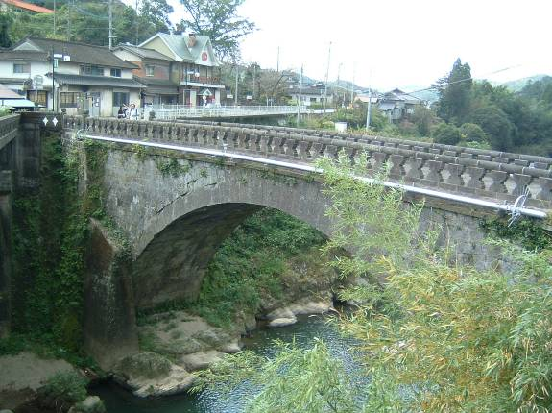
洗玉橋為一座單拱橋，整建於1893年（明治26年），全長32.5公尺，徑間為22.5公尺，拱幅5公尺，拱環厚0.85公尺，石質為凝灰岩，石工及棟樑的設計者為橋本勘五郎及荻本卯座。該橋被上陽町指定為有形文化財，橋頭並陳列原有石橋欄杆，讓參觀遊客比較新舊欄杆之差別，而上陽町教育委員會在2002年（平成14年）於 洗玉橋
該橋不遠處覓地展示發掘遺物，並復原成舊橋樣貌，不僅提供教學使用，並讓遊客了解該社區對文化古蹟保護的重視。
（四）第九研究會分組討論
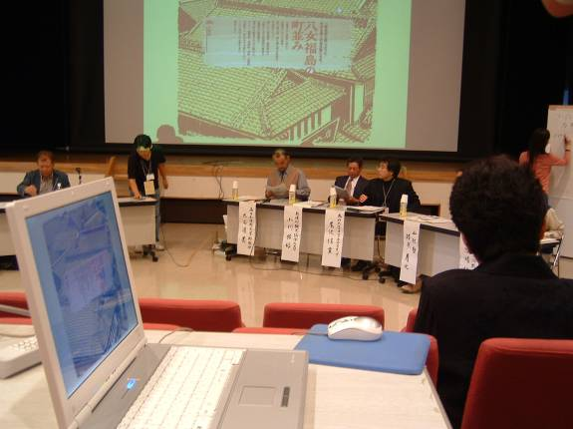
第九研究會討論的場所在上陽町農業活性化中心，討論的主題為「將形成地區固有景觀的土木遺產當作文化財保存，以及如何活用社區營造？」而石造文化考量範圍，含括富有多樣表情的眼鏡橋、梯田的里山 分組討論會場
（靠近居住地方、與日常生活有密切關係的山）之例，活用其意義之例，更須考量文化景觀地區制度的活用。
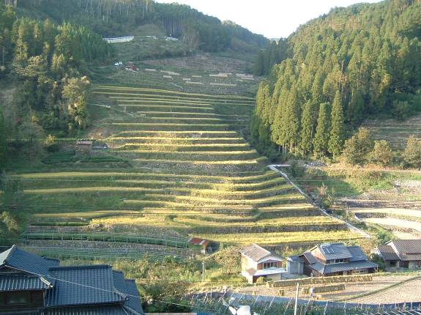
第九研究會的引言人片寄俊秀教授（大阪人類科學大學專任教授）專長社區營造學，在引言報告中介紹「世界的石橋-日本的石橋」，並論述如何從社區營造中保存石橋，獲得與會人員熱烈的迴響。接著與談人包括有大石道義教授（西日本短期大學造園系助理教授）報告關於殘留在八女地方的水車場所的保全與博物館構想的提案； 石積的棚田
小川勝好先生（上陽町觀光協會會員）報告上陽町13座石橋的概要，以及至今在守護石橋會清掃石橋的模樣，上陽町的觀光資源等；尾辻信宣先生（九州大學研究所都市建築學部出口研究室技術人員）報告「筑後地區風致景觀規則營造」的概要，在「上陽町納又地區」石牆等景觀資源的崛起（workshop）的報告與景觀形成的配合；樁原寿之先生（山村塾的代表）報告里山、梯田的保全活動，與都市的交流概況；以及馬場紘一先生（八女市與立花町文化財專門委員）報告以八女地區的石橋、石牆作為歷史文化、技術、地區特性等焦點來探討有關「石造構造物文化價值的啟蒙」、「石造構造物的保存策略（技術面、資金面、行政面）」、「石橋建築技術的傳承與育成方法」等議題，並進而作為保存策略、觀光資源的活用策略與相關設施的整備、解說書的製作、導覽人員的培訓等。
四、第四天（10月8日星期日）
第四天上午參加町並大會各研究會分組報告、大會宣言及閉幕典禮，下午參觀福岡縣太宰府天滿宮、博多運河城等，町並大會宣言及參觀內容分述如下：
（一）町並大會決議文及八女福島宣言
本屆日本全國町並大會各研究會分組報告後，由大會研擬決議文以及八女福島宣言分別如下：
1.大會決議文：
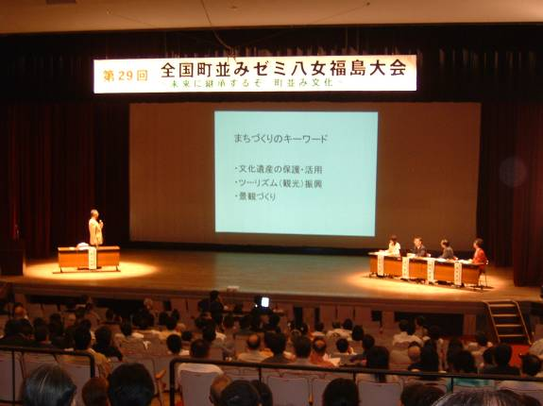
關於反對鞆港填平河海窪地造橋的決議文鞆的海濱從万葉時代（舒明朝(629～641)～天平宝字三年(759)間約130年的時代）開始就以作為一個良港而興盛，它包容國內外各式 町並大會會場
各樣的人，而且蘊含豐沛的資源；它最大的魅力就在於整個區域有連綿不斷的歷史文化、風土、生活，以及人們能生生不息地展開生活的這些事情上。
2005年10月，在中國西安舉辦的ICOMOS（國際紀念物遺跡會議）總會上，圍繞「鞆港填平河海窪地造橋計畫」的問題被提出來討論，而且正式通過在行政上推動計畫終止與保存促進的「鞆的海濱保存決議」。
推動保存的住民9團體展開尋求修正計畫的署名運動，並且於2006年6月署名人數達1萬2千餘時，向國家、廣島縣、福山市提出連署意見。
我們支援鞆地區居民發起的活動，同時希望行政單位誠摯接受署名的結果，並儘快進行計畫的修正。
以上決議
2.八女福島宣言
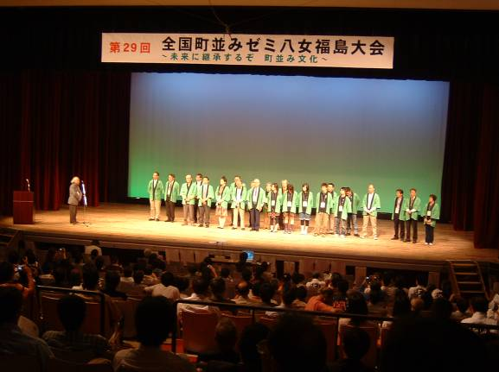
第29回全國社區研討會以「承繼未來社區文化」為主題，住民與市民持續爲社區保存奮鬥，從全國各地向福岡縣八女市福島集結約八百名人員，除了共同懷抱社區保存的當下同時也漸次地發 本次主辦單位致謝
想出開展的新思維。八女福島是從久留米往豐後這一路而來連續的熱鬧市街，直徑兩公里的範圍內有妻入入母屋（入口設置於山牆面的傳統日本式民居）形式的住宅建築相連接。以灰泥厚實地塗抹在牆壁上的居藏造（屋頂以具有防火機能的瓦修砌而成、並有厚實的牆壁的建築）是社區內建築的主要特徵。在這裡的八女人以住民的「八女福島傳統社區協定營運委員會」為中心，加上站在市民立場推動社區營造的「愛我街會」「故鄉塾」、由建築師組成的「社區設計研究會」等與行政單位的「社區計畫團隊」攜手合作，共同展開各項相關活動。特別值得一提的是，從斡旋到取得、透過各種手段、努力取得並實踐閒置住宅的修理活用的「住宅再生應援團」等住宅保存機構。
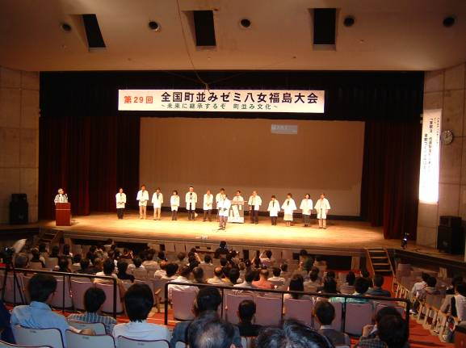
在第一天的「各地報告」中，能夠清楚得知全國有志一同者以及同性質的組合的情況。與藏bank合作的「伊勢河崎社區營造團隊」、率先施行住宅建築不動產證券化的「京町家情報中心」 伊勢市接辦明年町並大會
、與建築物所有人以契約方式進行閒置住宅建築的維持管理與活用營運的「台東歷史都市研究會」（東京都台東區）、在住宅建築損壞前先借入、以克服初期困難的商業設施而成功的「有松區建造會」，集結十數件住宅建築再生成果而成「鞆社區營造工房」的報告。這個課題在第二天的第2研究會「閒置住宅建築的活用與市中心的活力營造」中有更深入的探究，今後更將進行情報交換、會談開展事業的必要性。
社區保存團體的的力量與實力正確切的與日劇增。而反面的意見，抱持「爲什麼不保存社區不行」這樣意見的居民的人還是很多。關於經常被問到的社區保存的意義，愛媛縣內子（地名，喜多郡之町）著手辦理社區保存工作的岡田文淑氏，以「社區是為了生活在其中的人而存在」為主題進行演講。岡田氏認為，對於居民來說作為觀光資源的社區是一種守護與教育，從這樣的認識才能夠修正觀光觀，並道破「觀光，是社區營造」「社區營造，是以地區居民為目的而存在」這樣的道理。
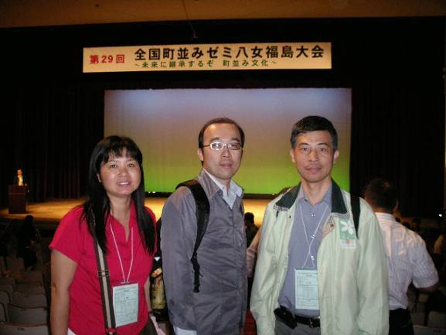
以住宅建築、寺院為會場所舉辦的各場研討會上，基本主題是「社區保存的意義」。在提出社區營造團體的活動活性化的第1研究會，從佐原、豆田、肥前濱宿、八女福島來的參加者偕同一致，廣召市民的社區運動舉辦多樣活動，與建築物所有人保存會共同努力。而關於建築物保存的技術、技能者的育成與技術傳承的第3研究會，除專家的持續研究之外，同時也必須教育居民與小學生其意義與重要性。提出傳統工藝與社區的第4研究會，生活在傳統工藝中的職人的意見能完整表達， 町並大會閉幕式合影
也能確認其在時空背景下如同空氣般存在的社區。第5研究會，則是著重於有關溝通強化的社區事件營造與追求社區觀光的目的兩者間的對話。第6研究會，對孩童的成長教育來說是確認歷史社區的意義，同時，高齡者將這個榮耀傳給下一代，並點明合作努力的必要。在第7研究會，在以防災的重要性與地區自律性為基礎的防災上意見一致。第10研究會，作為社區事件的傳統工法體驗的重要性，通過實際的體驗能描寫的很清楚。
筑後地區有豐富的文化景觀。在把傳建地區當作目標的黑木町舉辦的第8研究會，目的在於探究如何活化傳建制度與景觀法、與周邊環境一同進行社區營造的方法。在上陽町舉辦的第9研究會，以保存梯田、石橋為主旨增加都市與農村的交流人口，並且為了深入相互理解，共謀使都市居民能被「吸引接近」的方法。
研討會期間，有燈籠人偶的公演、演員的現場演出、土橋御行（太上皇、皇太后出門）的儀式在社區展開。將幼兒行列與獅子舞「咚咚鏘鏘」當成背景，時間緩慢地流過在住宅建築、寺院內舉辦的研究會，歷史的社區透過社區運動，與我們的生活、文化、經濟、社會、環境等產生關聯成為不可替代的「學校」，讓我們能夠實際感受這一切。我們重新認識此番歷史社區的意義，而且更將以此為傲延續此活動，同時更決心對社區保存盡心盡力，宣言如上。
在大會完成共同宣言程序後，即進行閉幕儀式，由本次主辦單位八女市全體工作同仁向與會人員致意，並交棒給下一屆主辦單位伊勢市，大家相約明年伊勢見。
（二）福岡縣太宰府天滿宮
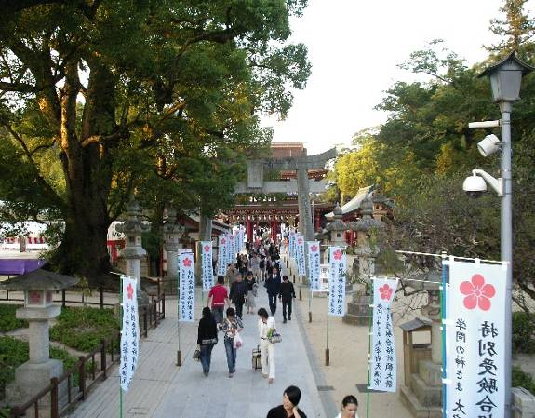
九州文化古都太宰府北臨天王寺，東靠寶滿山，貫穿市內三笠川為太宰府一帶造就了豐富綠洲，美麗的自然景觀無處不在。1300年前，做為掌管九州地區軍政大權和外交的中樞而設立了「太宰府」，由此，福岡成為日本西部地區最大的 太宰府天滿宮
都市而繁榮昌盛。
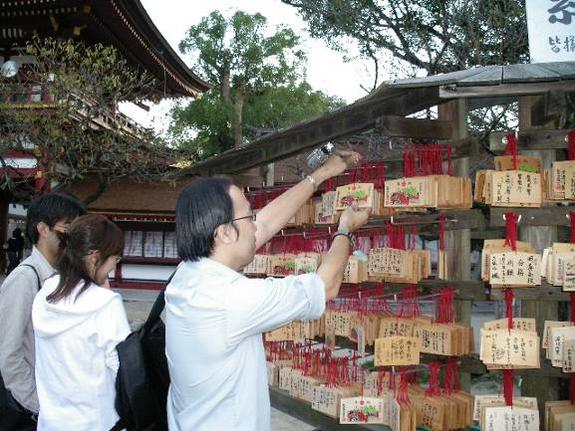
太宰府的天滿宮，地位相當於中國的孔廟，宮內祀奉著「學問之神」菅原道真，每到日本考試期間，各地擁入的祈福人潮駱驛不絕，在日本各地的天滿宮均以此地為總寺院，院內有寶物殿、心字池、太鼓橋等景物。此地也遍植梅樹，初春時節上千棵梅樹爭豔，而以梅製成的梅餅、梅茶，則變成了當地特產。
太宰府天滿宮在1591年（天正19年）年修建了現在的本殿，已被指定為日本 祈福考試高中
國家重要文化遺產。每年有近700萬人前來參拜，祈禱學業上進、袚除災難、家人平安。寬闊的園內處處栽有梅花、菖蘭等花木，一年四季鮮花盛開，亦成為賞花名勝。
（三）博多運河城
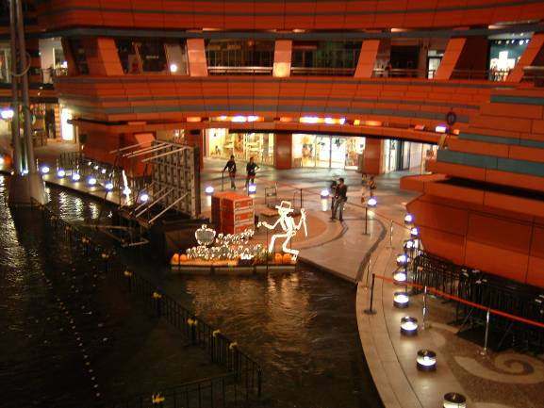
博多運河城位於日本九州最大城市—福岡市內，距離市中心JR博多火車站不遠處，全新建設的「博多運河城」，是福岡市民生活休閒娛樂的新去處，也是日本人國內旅行至福岡時必去之處。 運河城建築景觀
博多運河城共有107家商 店，服飾店居多，以世界名牌與日本本地知名品牌為主，而販賣各地小飾品的流動攤販則散落於地下一樓的運河河畔，點綴幾分園遊會般的歡樂氣氛。
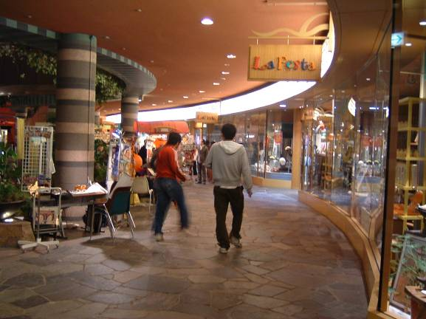
運河城主要由六棟建築物所組合而成，分別是：戲院大樓、福岡華盛頓飯店、娛樂大樓、福岡凱悅大飯店、商業中心大樓及大榮大樓等架構成的；內部組合又分成多功能區域：福岡城市劇場、無印良品商店、運河城OPA餐飲服飾區、凱悅飯店及華盛頓飯店、AMC13複合式電影院、JOYPOLIS(SEGA)室內電玩世界、MEGA VANDLE 戶外用品專賣店及售票廣場等豐富活動項目區。
為增加遊客們之可看性另外於主要通道周遭，佈設活動廣場：如太陽廣場—運河上的舞台，許多活動表演均在此展開；月光大道— 運河城商店街
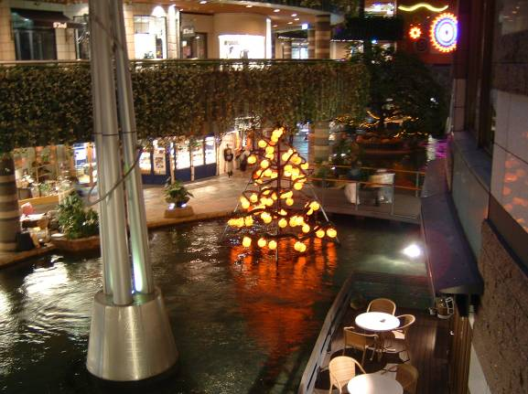
擺滿美麗的盆栽如林蔭大道般；月光中庭—地面不定時噴出水柱是散步好去處；水晶峽谷—由180個顯像劃面組合的巨型視覺藝術牆；地球漫步—花團錦簇的盆栽及掛滿牆壁的長春藤，使整個街道生氣蓬勃；海洋中庭—水珠不斷自佈滿 運河城夜景
自然石的水灘飛濺而出，是孩童們快樂的戲水空間；運河—是此區的象徵全長180公尺，能製造壯觀的噴水柱；種種娛樂設施可讓遊客駐足一天。
五、第五天（10月9日星期一）
第五天由博多搭乘JR地下鐵前往長崎市，參觀日本國家指定的史跡－出島荷蘭商館史跡、南山手町洋人聚落保存區、諏訪神社祭典活動等，參觀內容分述如下：
（一）出島荷蘭商館史跡
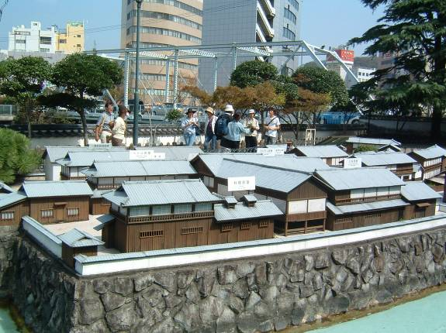
1603年日本德川家康建立江戶幕府，至1636年以防止葡萄牙人宣傳基督教為目的，命令長崎有權威的商人修建了面積15000平方米的人工島，將葡萄牙人聚居在一起，該島嶼被稱為「出島」。1639年根據鎖國令禁止葡萄牙人來航，有一段時間出島成了無人島，1641年 史跡復原模型
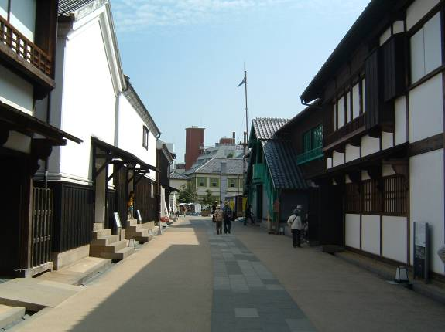
平戶的荷蘭商館搬遷到出島，直到1859年為止，218年間出島成為日本面向西方唯一的窗口，對日本的近代化做出了重要貢獻。
出島既是貿易據點也是從事貿易活動的商館官員住宅，是貿易設施和住宅一體的機構，其禁止商館官員和日本人自由出入，面向世界開放的出島也是一個閉塞的空間。出島是日本鎖國時代 出島史跡復原街道
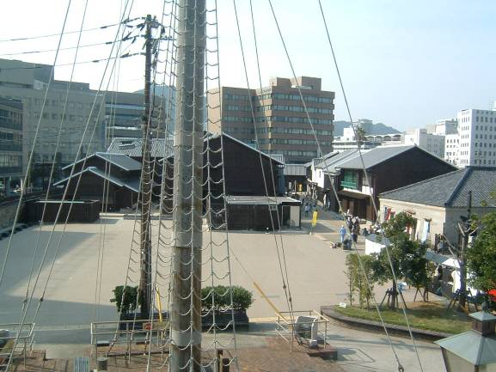
吸收各式各樣外國文化和技術的場所，同時也是荷蘭以此為窗口，收集了日本文物和情報並向西方傳播，出島在日本和西方的國際交流方面起了重大的作用。
到了明治時期，出島周圍不斷實施填海造陸工程，1904年實施的第二期港灣改 出島史跡中央廣場
良工程，島嶼失去了原有的扇形形狀，成為長崎市區的一部分。
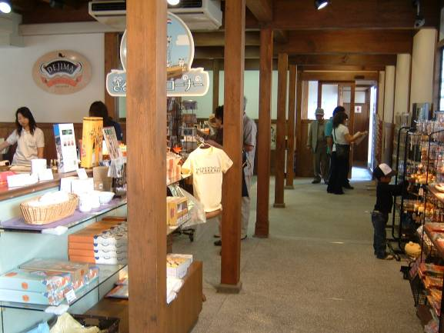
出島是為日本近代化作出了重要貢獻的歷史文化遺產，1922年被列為國家指定史跡，1951年開始實施史跡內的民有地公有化，直到2001年實現了所有土地的公有化。1982年長崎市出島史跡整修審議會提出了史 海特爾房間一樓商品店
跡長期綜合復原整修構想方案，1996年制定了中短期和面向未來的長期復原整修計畫，實施了復原整修工程。
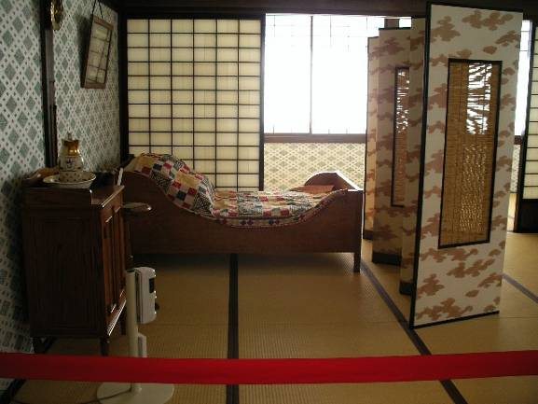
中短期復原整修計畫是1996年開始實施的計畫，主要內容是復原十九世紀的25棟建築物，為了體現出島扇形的輪廓，復原出島周圍的護岸石垣，整修和有效利用明治時期的建築物。長期復原整修計畫是以復原碉堡周圍的水面，完全
復原十九世紀初的扇形形狀為目標的計畫，該計畫
的實現需要實施改變中島川的流域，變更499號國
道的路線等大規模的程建工程，需要相當長的時間 船長房間居室環境
。目前中短期復原整修計畫的進度，在2000年已復原海特爾副商館長房間、第一號船船長房間、第一號倉庫、第二號倉庫及廚房等五棟建築物；在2006年已復原水門、甲比丹商館長房間、日本管理人房間、第三號倉庫及荷蘭會計和總務最高負責人房間等五棟建築物。
在出島復原整修計畫當中，亦精心規劃了沒有充裕時間的遊客，可以短時間地觀賞出島的路線，同時還設定了方便乘坐輪椅的遊客，可以安心觀賞的路線。
在已開放的出島荷蘭商館史跡中，摘述主要的展示空間與內容如下：
1.水門：是象徵西洋和日本之間文化、學術、貿易品交流的最初出入口的建築物，有南側和北側兩個出入口，其中南側是進口專用，北側是出口專用。
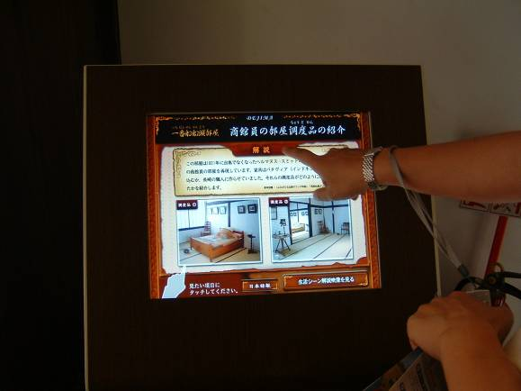
2.甲比丹商館長房間：是出島內最大的建築物，曾被用於荷蘭商館長甲比丹的辦公室和住宅，也被用於日本官員和有名人士等訪問出島時的接待室。在本棟建築物一樓展示有出島歷史和生活有關的圖片，二樓展示當時商館長的生活環境。 觸摸式導覽解說系統
3.日本管理人房間：是出島內日本方面負責貿易業務和管理等職責的辦公設施，一樓簡明易懂地介紹有日本管理人的工作內容。
4.廚房：商館官員每天兩次在甲比丹商館長房間的二樓進餐，菜餚在此處烹調。訪問出島的翻譯和政府官員常常喜歡帶著稀有的西洋料理回家。
5.海特爾房間：是僅次於荷蘭商館長的副商館長住宅，一樓是史跡詢問處和出售出島相關紀念品的商店，二樓是研修室和學習室。
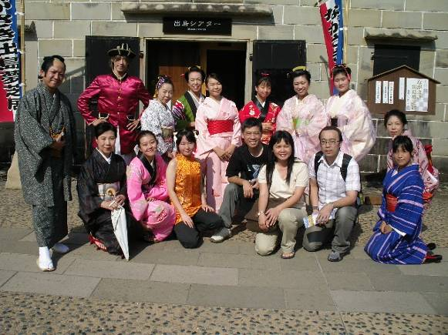
6.第一號船船長房間：是第一號荷蘭船船長和商館官員的住宅。一樓是土地房間的倉庫，二樓展示有桌子和床等家具，再現當時的居室環境。
7.新石制倉庫：是復原了1865年建立的石制倉庫，在該建築物內上映介紹出島概況的錄影帶。在固定的時間並安排有劇場的表演，吸引許多遊客的觀賞。 與劇場演出者合影
8.舊石制倉庫：是安正開國（1854年至1859年）時建立的石制倉庫。一樓展示出島出土的文物，二樓介紹石垣復原整修工程。
9.舊長期內外俱樂部：是1903年作為在長崎生活的外國人和日本人進行交際的場所而建立的。目前一樓設有西餐廳， 二樓展示有居留地時代的物品。
10.模型出島：是根據川原慶賀在1820年描繪出島的繪畫，於1976年依1比15的比例製作的模型，充分展現當時的情形。
11.舊出島神學校：在1877年建立，是日本最早的基督教神學校。該棟建築一樓設有售票處以及出島禮品店，二樓是可以體驗當時遊戲的展覽室。
（二）南山手町洋人聚落保存區
在南山手町洋人聚落保存區內較著名的有大浦天主堂及哥拉巴公園（GLOVER GARDEN）。大浦天主堂是1864年法國傳教士，為紀念26位殉教者而興建的哥德式教堂，也是日本最古老的教堂，天主堂內的彩繪玻璃是該建築物的特色，吸引許多遊客前往參觀；而哥拉巴公園曾經是西洋人聚居的地方，該園區內有許多過去留存下來的洋館，以及經過復原的其他具有歷史紀念意義的洋館，主要的洋館摘述如下：
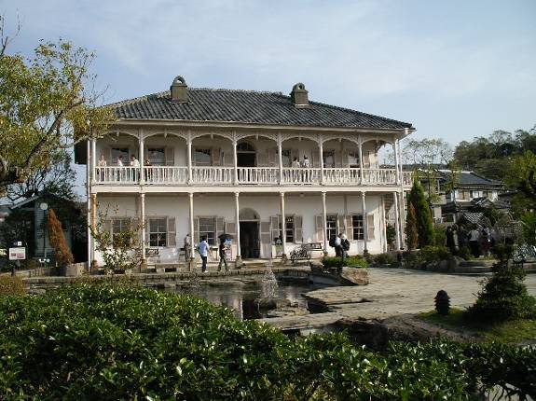
1.三菱第二船塢宿舍舊址：
該棟建築物建於1896年，位於三菱重工長崎造船所第二船塢旁，是明治初期的建築典範，當時提供船員們休息住宿之用。現在已作為展示早期船隻模型等空間。 三菱第二船塢宿舍舊址
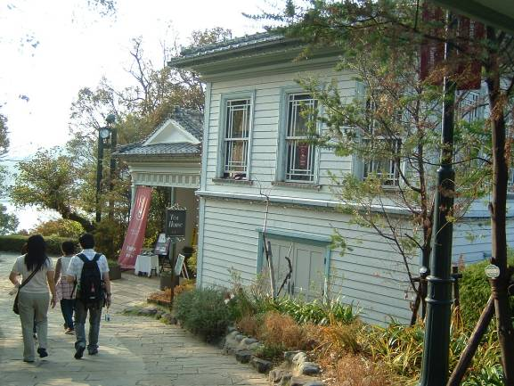
2.長崎地方法院院長官廳舊址：該棟建築物建於1883年，採用西方風格，反映了明治時代的西歐化風潮，現在已作為展示室使用。
3.華克故居：該棟建築原來的主人羅伯特．華克曾經對日本初期的海運事業做出了很大的貢獻，而且創辦了日本第一家清涼飲料公司。作為親日家的船長，在建 華克故居
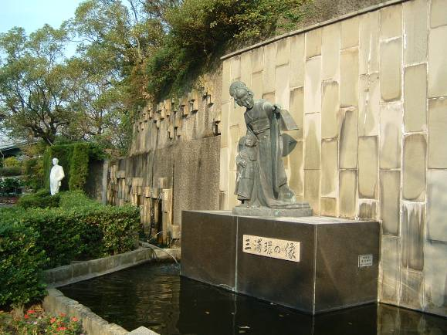
造住宅的時候也採用了
日本風格。
4.三浦環像：著名歌劇「蝴蝶夫人」正是以哥拉巴公園為背景而創作的，幾次領銜女主人的蝴蝶夫人，使這個悲劇故事名揚世界的歌手三浦環 三浦環像
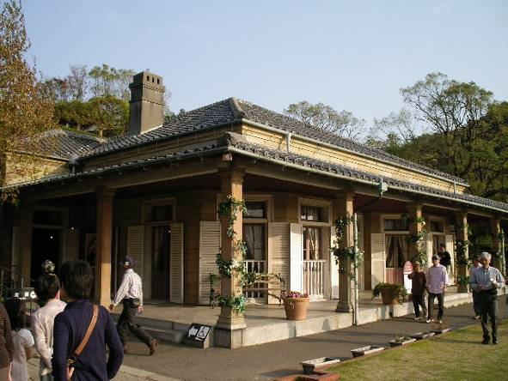
的雕像也建造在此，在看得見海的山坡上，等待永不回來的愛人，順著蝴蝶夫人的手指望過去，一定能看到她對愛人比加頓的幽幽思念和無限牽掛。
5.林格故居：該棟建築為 林格故居
英國商人福來德里克．林格的舊居，木屋的外層牆壁以石材建成，厚重典雅，有著濃厚的南歐風格，四方石柱和開放式陽台別具特色，房內展示的八音盒是100多年前的工藝品，現存7張唱片中的5張已用數碼錄音複製，目前已被國家指定為重要文化財產。
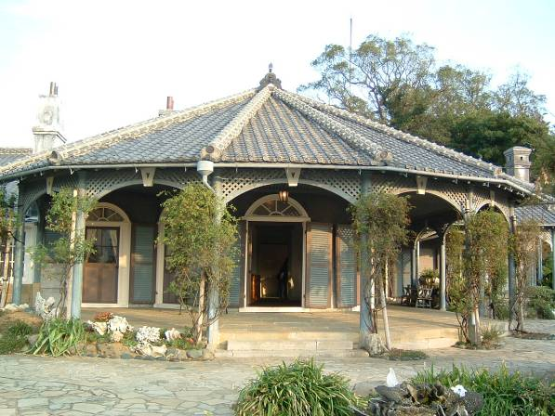
6.哥拉巴故居：是日本最 古老的四葉苜蓿草形狀的木造洋館，建於1863年，是日本幕府末期，為日本的近代化做出很大貢獻的英國商人托馬斯．哥拉巴的舊居。其與歌劇「蝴蝶夫人」也有著很深的淵源，此外 哥拉巴故居
，舊居內除展示150年前的西洋料理外，還可用哥拉巴公園收藏檢索系統，來快速閱讀這裡的貴重藏品。該棟建築亦是國家指定的重要文化財。
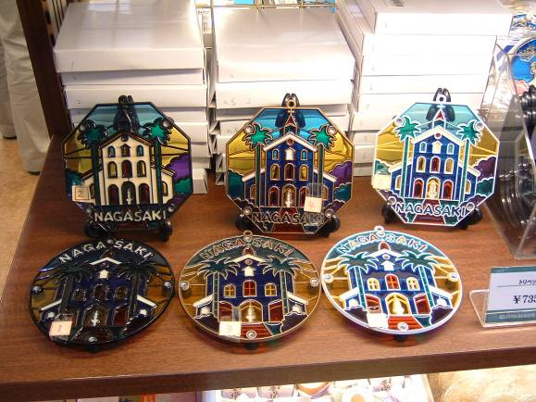
7.長崎傳統藝能館：使長崎人引以為榮的長崎重陽節廟會，已有300多年的歷史和傳統，也是日本三大廟會之一，在長崎傳統藝能館中，展示著跳祭祀舞蹈及作各種表演時所用的豪華絢爛的道具，同時，館內還放映長崎重陽節廟會的有關影片，充滿異國情調，生機勃勃的廟會盛況，使各國遊人深受感動。此外，館內的商店 傳統藝能館內展示商品
區更展示販賣長崎當地各式各樣的工藝品及禮品等。
（三）諏訪神社祭典活動
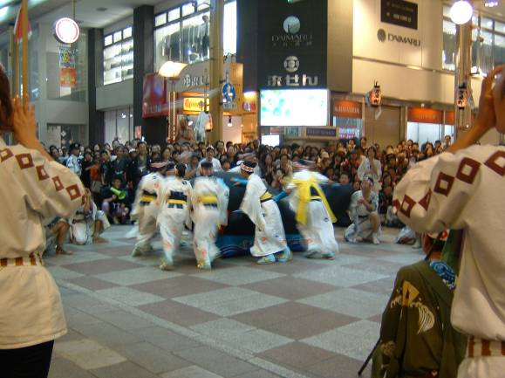
搭乘長崎市營電車約8分鐘，在諏訪神社前下車，經過277級石階後，即可到達位在玉園山半山腰的諏訪神社。諏訪神社主要祭祀諏訪大神、森崎大神及住吉大神，為長崎市民的鎮守大神。每年10月7、8、9日在 小朋友表演的鯨魚噴水
此舉行日本三大祭之一的御宮祭。祭典活動首先在神社界內跳裝飾傘的慰神舞，然後跳鯨魚噴水、本舞、龍舞等各個町表演的慰神舞，最後在市內各地表演同樣的舞蹈。這是列入長崎三大傳統儀式的豪華的節日，吸引了縣內外衆多的觀光客。
六、第六天（10月10日星期二）
第六天清晨由長崎市 搭乘JR地下鐵及新幹線前往兵庫縣舞子已屆中午，下午轉搭客運至淡路島參觀淡路夢舞台，參觀內容如下：
（一）淡路島夢舞台
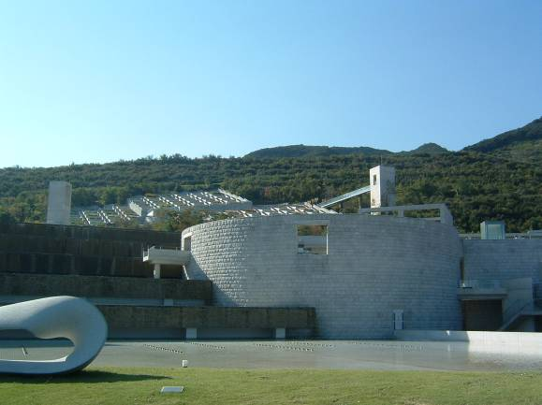
淡路島是日本本州的一個離島，位於瀨戶內海的東部，隸屬 於兵庫縣，算是日本第三大島在瀨戶內海裡的諸多島嶼中，它排名第一。
從舞子搭乘客運經過
世界最長的吊橋－明石海峽 夢舞台圓形場
大橋，就進入北淡路島的明石海峽公園，公園的一區即可看見安籐忠雄淡路圓夢計劃的「夢舞台」。淡路圓夢計劃起源於1967年日本為了建設大阪關西國際機場，大量採掘淡路島的砂石，填海造地，島上的一座小山丘幾乎被夷為平地，地貌嚴重受損，面積高達一萬平方公尺。建築師安籐忠雄在1989年接到專
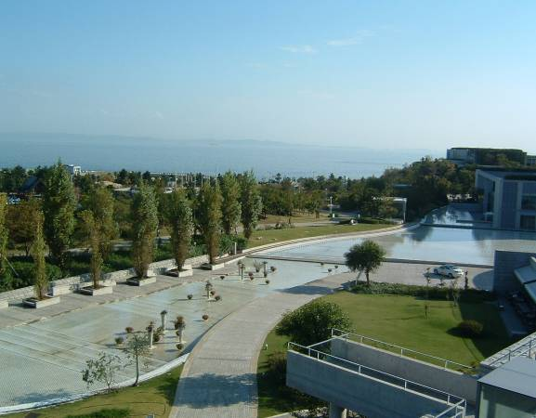
案時，他先在傾斜超過三
十度的山坡上種下二十五萬株幼苗，然後再設計建
築群。雖然1995年的阪神
大地震改變了原先的構想，但來到這裡的人們終
究能夠看到安籐讓建築活在大自然中的生命力，他
已在淡路舞台上圓夢。 夢舞台貝之濱
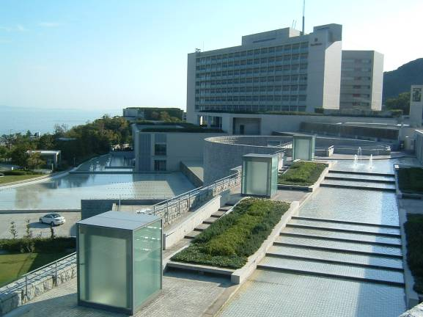
「夢舞台」整個區域的建築群主要包括飯店、國際會議廳、海的教會、貝之濱、千的噴泉、百段苑、圓形場、橢圓場、水庭、空庭、海迴廊、山迴廊、溫室及野外劇場等設施。進入「夢舞台」，首先映入眼簾的是威斯汀（Westin ）飯店，從「V」形的建築外觀放射出勝利光芒，這座五星級飯店可說是「夢舞台」的入口，玩透了清水混凝土的安籐在這裡給人不一樣的感覺：湛藍的天花板和地毯，分別藉由光纖營造出的光點與焦點燈投射，宛如繁星在天地相映；紅花造型的沙發與綠色盆景伴著空間生活，典雅中帶著簡約，風跟著人們的呼吸隨著海浪拍打出的節奏唱歌，大自然就在飯店裡。 夣舞台威斯汀飯店
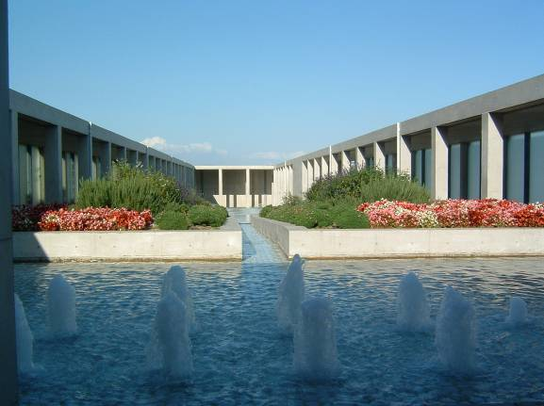
在威斯汀飯店的右側，沿著光影映射的長廊可以走到國際會議廳，該會議廳的外觀是一個圓樓的造型，令人驚訝安藤忠雄已把客家圓樓建築特色設計在他的圓夢計畫裡了。飯店左側的「光之教堂」，在有婚宴的日子，是新人們許下終身諾言的地方。進到光明教堂前，必須從飯店二樓穿過層層不透光的清水磚，安籐希望戀人們在互托終身前 夢舞台水池景觀
先歷經一段靜心的思考。
順著參觀動線走到由日本各地居民協力完成的「貝之濱」，它是在「夢舞台」動工前，安籐事務所就向日本全國募集百萬貝殼，鑲在淺池裡的白色海貝，在陽光下閃礫著如鑽石般的光。再往前走，進入餐飲及商店區，區內已有各式料理進駐，從淡路島鄉土料理、和風手工食物、西餐到港式餐廳，可滿足不同口味需求。歸途如果是直奔關西機場的旅人，這裡的商店可以達成購買紀念品的任務。
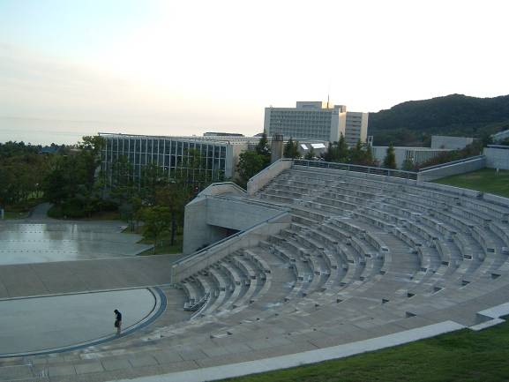
水幕是安籐忠雄建築經常使用的元素，它是一個空間到另一個空間的媒介，有時又像時間的轉接器。幕外的水簾透過日光折射像珍珠；幕內的蔭涼，引人進入異世界的暇想。穿過水簾果然別有洞天，類古希臘神廟建築，由它為起點，餐飲及商店區、猶如競技場形式的戶外圓形劇場一體顯現，安籐忠雄透過建築成就整個世界。
儘管建築的功能讓人駐足，安籐忠雄的魅力仍然透過一扇窗、一片天引人注意。無論是橢圓的兩邊各以水池與階梯看臺相對應；清水牆上的日晷隨著日照啟動；二樓的長方體玻璃長廊 夢舞台戶外表演廣場
呼應露天走道；外圍的迴旋緩坡夾雜階梯，上下間起點也成為終點。這裡的建築已經不只是建物，近看是一些數學和哲學的體現，遠瞻則展露出一個個造型獨特的立體藝術品。
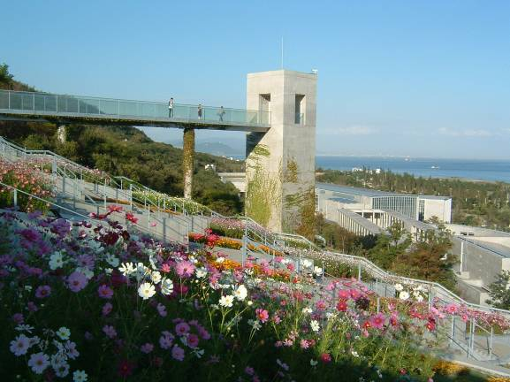
沿著坡道拾級而上，進入夢舞台最高處「百段苑」，它是由100座4×4公尺的花壇所組成，種著世界各地的花卉，遊客拾級而上，好似為震災亡靈憑弔。淡淡的風、溫柔的光、迷人的影、水氣充足的陽光下還有 夢舞台百段苑
水花紛飛，這些大自然的客人在安籐的作品間流動，當它們擁抱或親吻建築作品時，原本灰調的清水牆磚有了色彩，於是生命在時空交融下開始有變化，與其說在淡路島「夢舞台」度假；不如說是「體驗人生」。
安藤忠雄於1995年獲得建築界最高榮譽─相當於建築界的諾貝爾獎的普立茲桂冠獎，他也是日本三位建築大師中唯一獲得此殊榮者。淡路島夢舞台紀念地設計便是為1995年後阪神大地震所做的設計，夢舞台的設計象徵日本高度開發後，編織起回復自然，讓土地修養生息的夢想。2000年完工時，更同時舉辦「國際園藝、造園博覽會」，不僅紀念阪神地震的不幸事件，更有著對環境尊重的啟發。
七、第七天（10月11日星期三）
第七天參觀舞子公園內的明石海峽大橋、舞子海上散步道及孫文紀念館後，由舞子搭乘JR地下鐵前往京都市，參觀清水寺、二年坂、三年坂（產寧坂）、祇園花見小路、京都傳統藝能館等，參觀內容分述如下：
（一）明石海峽大橋
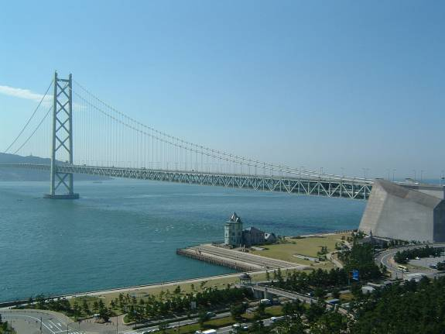
明石海峽大橋為目前世界最長的懸索吊橋，全長3910公尺，跨越明石海峽連結神戶與淡路島，兩座主塔間的距離長達1991公尺，兩側跨距960公尺，主塔高度283公尺，懸索內纜線總長30萬公里，用鋼量20萬公 明石海峽大橋
噸，混凝土用量125萬公噸，橋下淨空65公尺以上可以行船，最大水深110公尺，主鋼纜兩條直徑為1.1公尺，全部工程花10年時間完成，總建築費為43億美元，於1998年4月6日落成啟用。
這座大橋的造橋技術之所以被人稱讚，是因為在建造這座橋的過程中，碰到了不少天災，如阪神大地震和許多颱風的侵襲等，而它卻仍屹立不搖，主要應歸功於當初設計結構材料的堅固，以及顛覆傳統的造橋方式，讓它可以抵擋8.5級的強震和80M的強風。
（二）舞子海上散步道
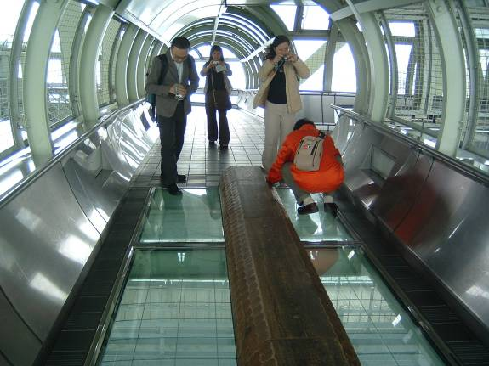
舞子海上散步道是明石海峽大橋的橋面結構底下，靠神戶一側的附架設施，其與該大橋同期施工，並在1998年4月5日建成開通，是一條突入明石海峽，距海面高約47公尺，距陸
地約150公尺，全長317公 海上獨木橋
尺的環遊式散步道。散步道入口一樓備有簡明易懂地介紹明石海峽大橋的資料和DVD系統，8樓的展望休息室則設有能夠在明石海峽大橋主塔約300公尺高處，體驗登高心情的攝影機系統。
從神戶舞子公園之橋墩內搭乘電梯往上，進入海上散步道後，除可遠眺明石海峽、俯瞰週邊的孫文紀念館及大橋科學館之美麗景觀外，更可試一試海上47公尺的獨木橋，邊走邊看橋下湛藍的大海，以及來往的船隻，體驗驚心動魄的感覺。
（三）孫文紀念館
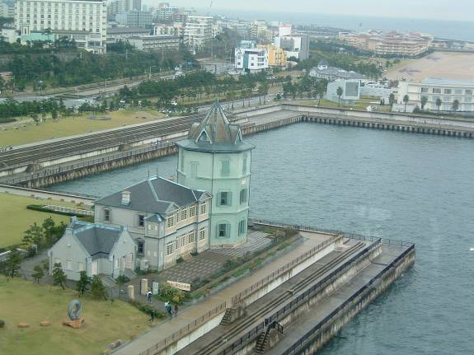
該紀念館是日本唯一紀念中華民國革命家、政治家、思想家－孫文而建的紀念館，設立於1984年11月，該建築的前身原是活躍在神戶的中國企業家吳錦堂（1855－1926）的「松海別墅」，1915年春，在該別墅的東側建成八角三層的樓閣「移情閣」，因其外觀看似六角，故被稱為「舞子的六角堂」，受到當地人的喜愛。孫文與「松海別墅」的淵源緣於1913年3月14日，當時孫文來到神戶，居住在神戶的中國金融界人士，將這裡作為歡迎孫文的午餐宴會會場，其後在1982年9月，兵庫縣接受管理「移情閣」的神戶華僑 孫文紀念館
總會的捐贈，接管該建築，對其進行整修，嗣於1984年11月12日將該建築定名為孫文紀念館，並對外開放參觀。1993年12月被指定為兵庫縣重要有形文化財。1994年3月隨著明石海峽大橋的開工建設，該館被拆遷至西南方向200公尺處（現址），2001年11月，移情閣被指定為國家重要文化財產。在該紀念館中，以孫中山與神戶的淵源為中心，展示著吳錦堂的生平，以及移情閣的變遷等相關資料。
（四）清水寺、二年坂、產寧坂
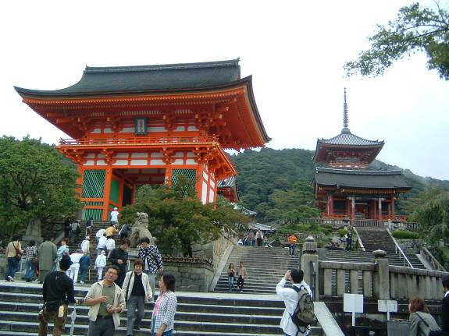
清水寺是京都最古老的寺院，建於西元798年，占地面積13萬平方公尺，為慈恩大師所創建。相傳慈恩大師是唐僧在日本的第一個弟子。現在所保存的清水寺是1633年所修建完成。
清水寺是屬於棟樑結構 清水寺入口門樓
式的寺院，正殿寬19公尺，進深16公尺，依懸涯峭壁而建，大殿前為懸空的「舞台」，由139根高數十公尺的大圓木支撐。寺院建築氣勢宏偉，結構巧妙，未用一根釘子。寺中六層炬木築成的木台為日本所罕有。
清水寺正殿旁有一山泉，稱為音羽瀑布，流水清冽，終年不斷，被列為日本十大名水之首，清水寺爰此而得名。
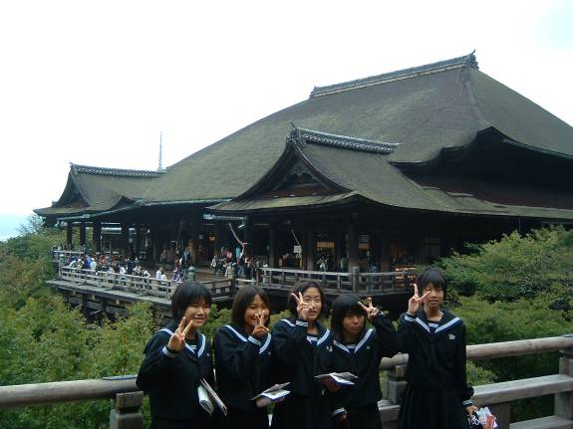
在清水寺正殿北側有一座地主神社，神社內良緣之神極受年輕人的喜歡，終日可見祈求良緣的年輕女性虔誠參拜，熱鬧非凡。地主神社裡有一對相距10公尺遠的「戀愛占卜石」，相傳如能閉著眼睛從這邊的石頭走到對 清水寺遊客
面的石頭前，兩個人的戀愛便會如願以償。如走偏了，很可能要出現一些波折。地主神社內還有「幸福鑼」，敲響「幸福鑼」，其響可達愛神之處，以求愛神恩賜良緣。
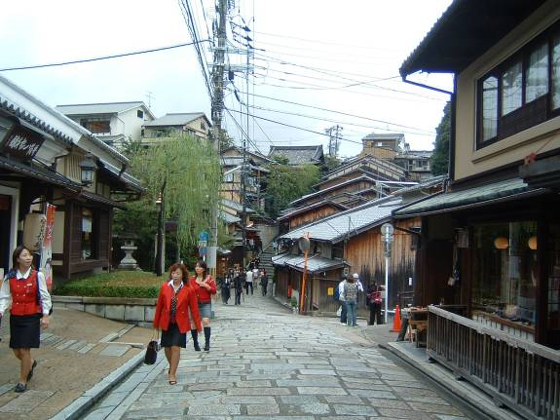
清水寺周邊還有頗受觀光客喜愛的散步道兼購物區－二年坂、三年坂及清水坂。二年坂是從高台寺延續至三年坂的一條大約長200米的石坂小路。保留了紅殼格子和虫籠窗式的京都古建築特點的京都古老的町家式 三年坂街景
建築沿山路兩側連綿不斷，綠樹石板，曲徑通幽，是一條極富有韻味的坡路。正由於二年坂保留了獨特的歷史原貌，這條街已被選定為日本國家重要傳統建造物群保存地區。三年坂是從二年坂去清水坂途中的一條石階路，因為坡度頗斜，三年坂又有「產寧坂」之稱，接上清水坂後，從交匯處至清水寺的道路兩側，陶藝店、紀念品店或甘味屋林立，出售清水燒瓷器、京都紙扇、京都藍染、京燒點心、京都醬菜等，令人目不暇接。
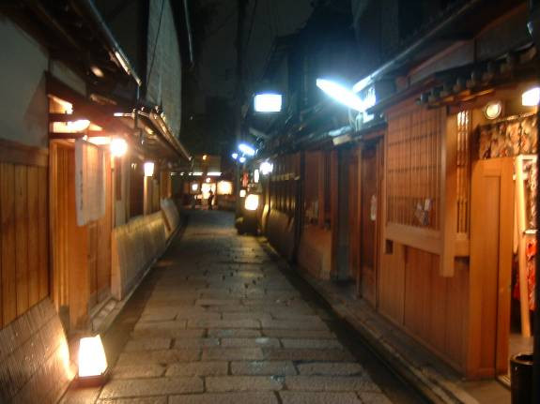
（五）祇園花見小路
祇園是指從京都八坂神社開始，範圍包括祇園商店街、花見小路、新橋白川一直到鴨川的區域，觀光客所嚮往的種種，如古寺、藝伎、小路散步、老舖挖寶，還有櫻花、紅葉以及日本傳 花見小路巷弄
統文化，都可以在祇園發現或體驗。
祇園花見小路通街道是祗園街正中南北走向的一條保持了京都歷史古老風貌的著名街道。特別是四條通南到建仁寺一帶古香古色、竹籬紅牆的茶屋、高級餐館料亭鱗次櫍比，店頭懸掛的標有“舞妓”的小紅燈籠示意店內的歌舞陪客服務，令整條街充滿了濃郁的花街柳巷情趣。
黃昏時分，間或可見外出獻藝的藝妓的挑帘進出、小步急行的窈窕身影，更增添古都風情。花見小路通街道是體驗京都古代文化精華的必遊之處。
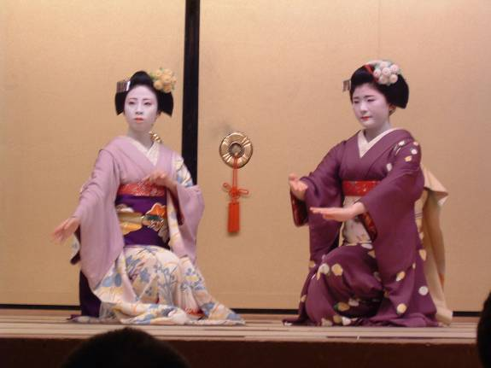
（六）京都傳統藝能館
祗園藝場（Gion Corner）是在祗園甲部歌舞排演場旁的彌榮會館內設立的，它是針對觀光客而設的表演場館，用來介紹日本古典文藝傳統劇目的小型劇場。 舞妓的京舞表演
在這裡，遊客可一次集中地觀賞到茶道、花道、古琴、雅樂、狂言、舞妓的京舞、文樂等各種日本古典文化藝術的代表節目，上演時間大約為1小時，演出節目配有英語解說，除國外遊客外，日本亦有許多學校團體到此作教學觀摩。白天遊覽京都各地景點，晚間在祇園一帶進餐後，到祇園藝場觀賞日本古典文藝，是體驗日本生活文化最佳的方式。
八、第八天（10月12日星期四）
第八天參觀德川家康作為保衛京都御所修建的二条城、金閣寺及東本願寺等，參觀內容分述如下：
（一）世界遺產－二条城
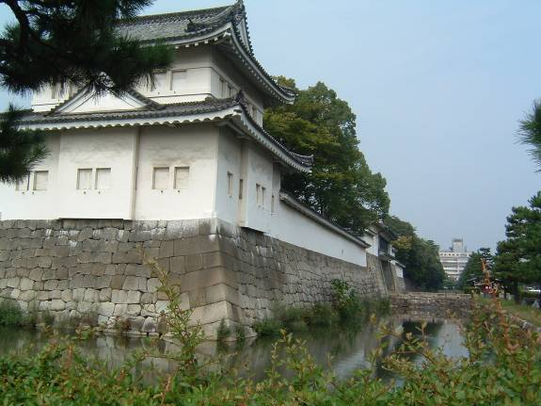
二条城是1603年德川家第一將軍德川家康作為保衛京都御所，並且自己到京都拜訪天皇時所用的住房而修建的。後來第三代將軍德川家光移建豐臣秀吉留下來的伏見城的幾座建築，並請工匠裝飾其內部，因此現在 二条城東南角樓
的二条城擁有著桃山時代風格的特色。1867年第十五帶將軍德川慶喜將政權歸還給了天皇後，二条城便屬於朝廷。隨後1884年二条城更名為二條離宮，到了1939年天皇又將它賜給京都市政府，即現在的元離宮二条城。
二条城內主要可分為本丸御殿、二之丸御殿、二之丸庭園及清流園等四大區域。
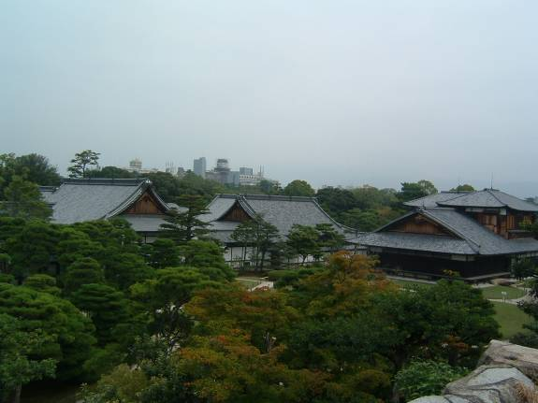
1.本丸御殿：是在1926年第三代將軍德川家康的命令下所修建的。之前本丸御殿原有美麗壯觀，高高聳立的五層建築天守閣，是城堡的主塔，可惜後來因打雷發生火災而被燒毀，嗣後在1788年京都市內又發生了嚴重的火災，本丸御殿亦付之一炬。現在的建築是1893年至1894年將原本位於京都御所（皇宮）內的舊桂宮御殿移建而成的。而原先的舊桂宮御殿是在1847年建立的， 本丸御殿
並且至今遺留完整的皇族宮殿又僅此一座，因此其被鑑定為重點文物。本丸御殿南邊還有一個庭園，景觀秀麗雅緻，建造扵1894年，天守閣的遺跡就在此庭園的西南角。
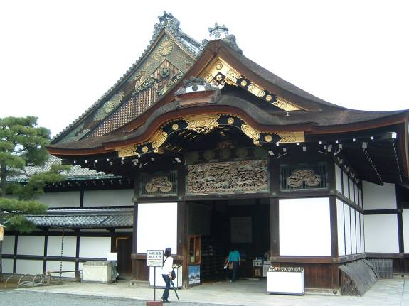
2.二之丸御殿：這座建築是代表桃山時代的武家書院式建築之一，這座建築是由遠侍廳、式台廳、大廳、蘇鐵廳、黑書院及白書院等六棟建築連接組合而成，且各個建築是從東南往西北的方向呈斜線型排列， 二之丸御殿入口
六棟建築總面積有3300平方公尺，內部有33個房間，每個房間都撲有草蓆，一共有800多張，每個房間的障壁畫都是「狩野」門生的作品，而且都是依照各個房間的使用目的所繪製而成。格窗的雕刻，房間內的金具，房間周圍柱子上貼著被稱為熨花形的隱釘等，都將每個房間裝飾的金光閃爍，十分美麗，所以每棟建築都被鑑定為重點文物。
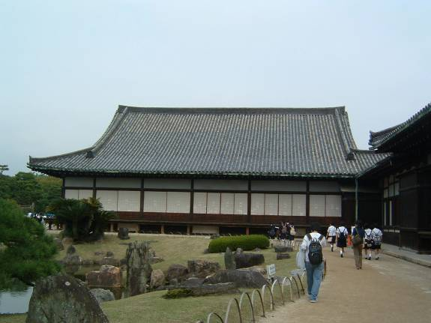
3.二之丸庭園：是按照傳 統造園方法所建造的，庭園水池中央建造有一個名為蓬萊島的島嶼，即鶴島和龜島，此種庭園又稱為書院造庭園，據說是小堀還州建造的。又據說這個庭園是1926年在南邊為「后水尾天皇」新建休行宮殿時，順便對部 二之丸庭園
分景點而進行改造的，在設計這個庭園時主要考量是能從大廳走道黑書院間，能欣賞到庭園景觀。該庭園也用了各式各樣的美石裝飾，使庭園展現出很強的力量感，能與雄壯的建築群遙相呼應。
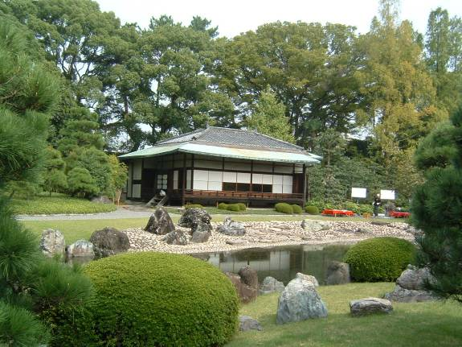
4.清流園：建造扵1965年，採取了日本傳統樣式和歐美風格相結合的方法，展現出壯觀、明朗而風雅的特色。300個美石是從全國各地收集過來的，800個左右的美石以及香雲亭的亭子， 清流園景觀
是從江戶時代初期富商「角厄了以」的宅邸搬遷而來的。庭園的總面積約16500平方公尺，園內有香雲亭、茶室和樂庵，現在作為接待外賓或者舉辦文化交流活動使用。
（二）世界遺產－金閣寺
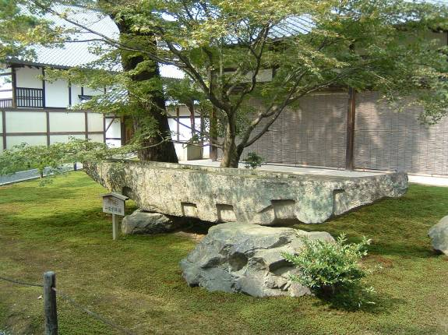
本寺因為舍利殿「金閣」特別有名，故被稱為金閣寺。而其真正的名稱為鹿苑寺，是臨濟宗相國寺派的禪寺。在鐮倉時代，這裡原本是西園寺公經的別墅，叫北山第。室町幕府 的第三代將軍足利義滿對此地情有獨鐘，在永應4年（1397年）得到西園寺家的轉讓後，建造了山莊北山殿。而以金閣為中心的庭園，建築則被稱為是將極樂淨土世界再現於人世間。
此處，不僅迎接過後小 寺內船形景觀石
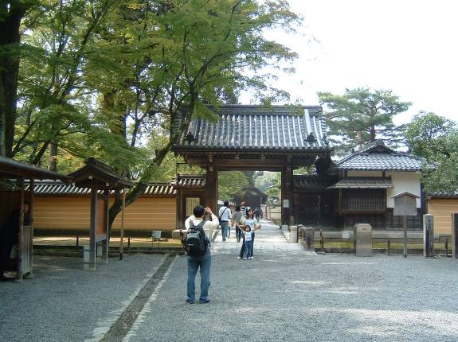
松天皇（一休禪師之父），並且與中國（明朝）也有過頻繁的貿易往來，是為文化的發展作出了貢獻之地。這個時期的文化又特稱是北山文化。義滿死後，遵照他的遺言，夢窗國師作為開山元祖（第一代方丈），取義 金閣寺入口總門
滿的法號鹿苑院殿中二字，命名為鹿苑寺。直至1994年被載入世界文化遺產。
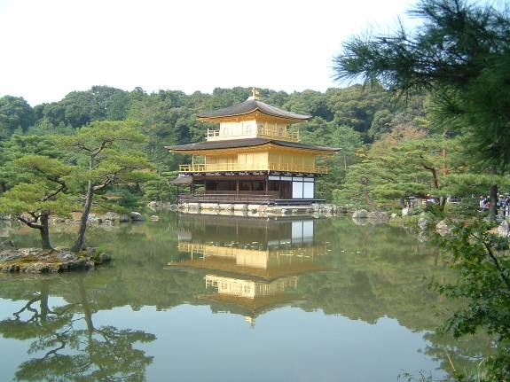
金閣鹿苑寺全區主要建築景觀有舍利殿（金閣）、鏡湖池、夕佳亭、不動堂及茶所等。
- 舍利殿（金閣）：舍利殿的第二層和第三層是在天然漆上再鑲貼純金的金箔。屋頂是用花柏薄板重疊而成，頂上聳立著古代中國表示吉祥的鳳凰，金光閃耀奪目。 金閣寺與鏡湖池
舍利殿的第一曾是寢殿建築樣式的法水院，第二層是武士建築樣式的潮音洞，第三層是中國風味的禪宗佛教建築樣式的究竟頂。三種不同樣式的建築風格巧妙地融合為一體，成為室町時代具有代表性的建築。1987年秋，對整個建築進行了修繕，重新上漆，鑲貼金箔，並對天頂畫和義滿像作了修復。2003年春，進行了重修屋頂。
2.鏡湖池：鏡湖池湖內分布 了葦原島等大大小小的島嶼，以及當時各地諸侯競相奉獻的各種名石。另外，借西面的衣笠山作遠景的庭園，是室町時代具有代表性的池泉回遊式庭園。
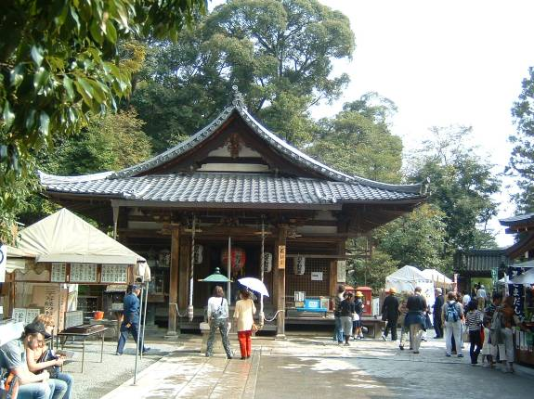
3.夕佳亭：是江戶時代的茶 道家金森宗和酷愛所的茶席。因為在夕陽輝映下的景色絕佳，由此取名為「夕佳亭」。該亭的正面立柱是有名的「南天床柱」，其右面的三角擱架是「胡枝子擱架」，中央 不動堂
的古樹是「鶯宿梅」。
4.不動堂：不動堂祭奉的石佛像不動明王，傳說是由弘法大師所作。作為靈驗異常的祕佛，廣為人們所信奉。每年節分和8月16日都在此舉行開門法事。
（三）東本願寺
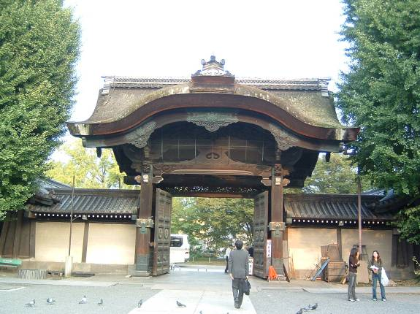
東本願寺是真宗大谷派的總本山，為了與稱為「真宗本廟」的西本願寺區隔，一般稱為東本願寺。東本願寺建造於1272年，曾在1788年至1864年，短短80年內遭逢四次大火，目前的建築大多是明治時代所重建，從它屢燒屢建，且越建越宏大、越建越雄偉，即可知道這座身為日本真宗大谷派的總本山，其信眾力量有多麼強大。
東本願寺境內古木參天、伽藍莊嚴，門前的噴水蓮花，並已成為京都的著名地標。該寺的御影堂是目前
全世界最大的木造建築物， 東本願寺門樓
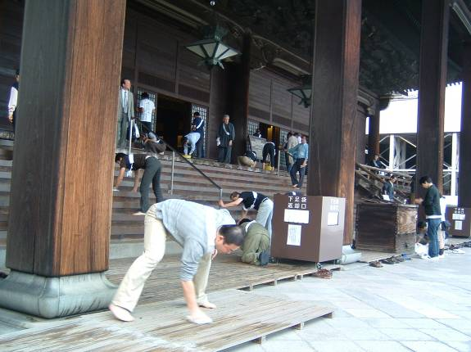
堂內只是一個很大的空間，區隔成兩區，內區是供奉神像及僧侶頌經的地方，而外區則是提供信徒參拜之用，可以看到許多當地人，靜靜的跪坐其間，氣氛莊嚴。寺內雖然佔地廣大，平時即有許多信眾自發性地對寺內建築作清潔維護工作，充分顯示信徒對該寺無私的奉獻與最高的 信眾清潔院寺情形
景仰。
九、第九天（10月13日星期五）
第九天早上由京都搭乘JR地下鐵前往關西國際機場，於下午一時搭機返國。
肆、考察心得與建議
1965年，在聯合國社區發展運動影響之下，台灣開始在各地推動社區營造工作，當時標榜全面性的社區生活品質提升，包括「基礎工程」、「生產福利」及「精神倫理」等三大建設。但是推動一段時間之後，社區發展成效常常得到兩種不同極端的反應，第一種說法認為社區營造對縮短城鄉差距、均衡地方發展及改善基層民眾生活環境助益甚大。但也有另一種持反對意見的說法，例如：「花大錢蓋了那麼多社區活動中心，平常就是關蚊子，只有選舉時當投票所，頂多婚喪喜慶借來當會場……」。
事實上，早期臺灣的社區發展大多是由政府單位以行政的方法，根據社區發展工作綱領或綱要，採取由上而下全國統一模式來推動進行的。1987年解嚴前後，一波與過去社區發展內容極為不同的社區動員力量，在政治運動的鼓舞下興起，它們的特色是由下而上，由民間發起，尋求外界補助，社區有共同的意識與訴求，不受既有法律的束縛，也不迴避衝突。
本會於推辦客家文化生活環境營造計畫時，有關客家文化館舍、客家公共空間及客家聚落層面，亦面臨許許多多因社區參與所衍生之議題，藉由此次參與日本八女市第29屆町並大會及密集且多元的參訪行程，除了現地體驗社區營造成果外，並藉由專業者的說明與座談會充份瞭解當地過去所面臨的問題、所採取的因應對策以及用時間與用心經營所展現的成果，整個過程的學習與體驗，對於未來本會所面臨之計畫研擬與政策執行提供了一套完整、優質、可行性極高的參考價值。
在日本參訪的八天裏，八女福島町並大會讓我們最深層感受到日本在地社區參與的熱情，而與我們同行的台灣歷史資源經理協學會也帶給我們極大的協助與經驗分享，在融洽的交流互動中，奠定良好的友誼，對於這樣的成果與經驗，我們抱持肯定的態度，未來參訪應有更多元的規劃，以持續國際交流與互動，以提升自我文化意涵。
一、第一天（10月5日星期四）－門司港
（一）考察心得：
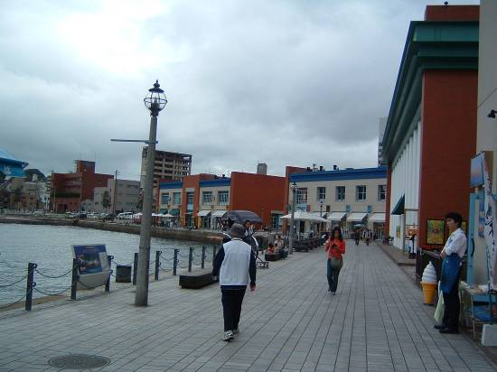
1.門司港在明治時代時(1889年)被指定為特別輸出港，於是此處便成為九州的陸路及海運門戶，但時至今日九州的交通門戶已變成福岡。門司港在二次世界大戰時幾乎被燒毀，後來才修復一些代表性的建築，形成門司港復古區(Mojiko Retro)，該街區集中了爲再現當時的繁榮而修復的西洋建築，商店、餐館、美術館等鱗次櫛比，所以整個港區呈現濃厚的異國情調，夜晚時因為建築物被打上燈光更顯浪漫美麗，跟一般大城市的夜景截然不同。門司港車站本身就是個古蹟，港區的車輛行人稀少顯得寧靜，一路上我們經過舊大阪商船、舊門司三井俱樂部（1921年）、舊門司關稅（1912年）、國際友好記念圖書館等著名地標建築，至於會開門的藍羽橋（1993年）則是在10:00~16:00，每隔整點會張開橋面維持20分鐘讓船通過。
2.文化資產再利用在台灣早期被視為投資報酬率不高的產業，大部分人認為文化資產的再生，需要投入數以千計的資本，才能換取短暫的燦爛。但是在日本卻到處可以看見，他們仍然堅持將文化資產傳承下去，為了要繼續傳承下去，就開始思考如何為文化資產找出新的道路。如同老街、聚落的保存運動，文化資產的保存工作尤其不能只是將這項文化停留在某一個時空之下凍結起來而已，保存只是傳承的第一步，之後如何發展其新的意義才是最重要的。
3.日本的做法，是將文化資產重新發掘出來，讓社會大眾與後代子孫了解這項文化資產的獨特性，並透過創新、研發或進一步與其他商業活動結合，提升現代人對傳統文化的接受度，並讓傳統的文化活化。就算某一項文化已經要博物館化，生產製造的過程仍然會被保留下來，讓參觀者能夠實際看到或體驗到此項文化資產。
4.整體而言，日本對於老的、廢棄的、傳統的、文化的建築或產業的態度，除了儘力進行保留之外，更要緊的，是幫他們找回生命力，找出永續生存之道，讓它們再次活起來。
（二）考察建議：
1.回觀台灣，「保存」這一步就走得十分困難。在1960至1990年台灣經濟飛速發展的時期，傳統的、鄉村的建築、空間與文化也被快速地拋棄，所有人都在追求工業化的生活方式，沒有人願意反思一昧追求工業化生活讓我們失去了什麼。傳統的價值與智慧並沒有被傳承下去，我們甚至失去了「傳承」的精神。這也就是為何文化保存在台灣是如此困難之事，因為傳承的精神必須花時間重新建立。
2.此外，台灣人「私」的觀念仍舊很重，文化界或知識份子所認為的「文化資產」，對地方居民而言，那是私人的財產，而不是公共的資產，他們要如何處置是不可能希望外人插手。於是，文化保存的工作在地方上被視作一種侵略，而很難順利獲得支持以繼續推展。
3.由於台灣與日本在「人的性格」這部份有著極大的差異，因此台灣的文化保存工作可能必須再花上數倍的時間與努力，才有全面的進展。站在這樣的差異點上看台灣的文化保存工作，建議在實質的歷史建築與空間保存再利用的工作之外，更重要的還是人的改造，透過各種教育與宣傳來扭轉一些觀念，讓人們重新看見傳統的智慧與價值，筆者認為這應該是日本由「教育委員會」來負責文化保存工作的原因之一。雖然人的改造不是一年二年就有成果，而是十年二十年，但還是要以此做為基本的原則與目標來進行文化保存工作，未來才有可能真正是民間形成共識來保存自身的歷史文化。
二、第二天（10月6日星期五）
－柳川市運河、北原白秋故居紀念館、大牟田市石炭產業科學館
- 考察心得：
‧柳川市運河
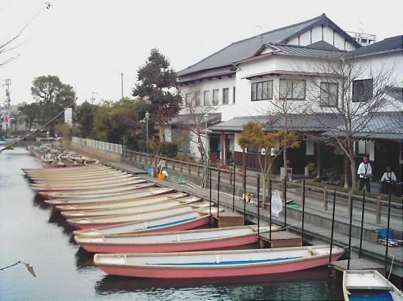
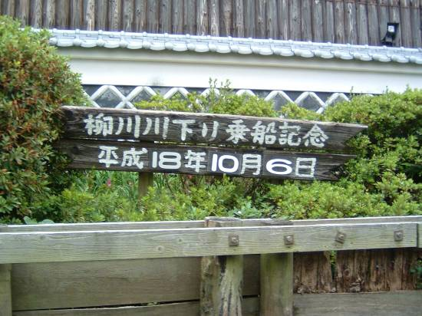
- 柳川遊船位於福岡縣西南部的柳川市，是築後川注入有明海的河口水鄉地帶，這裏昔日曾是"城下町"，繁盛一時。沿著垂柳投影的舊柳川城水渠乘坐叫作“到恩拷”的小船悠哉閑遊地順流而下，是柳川特有的旅遊專案，當地有數間不同經營者所組成的船家，彼此互相競爭卻也互相制衡。遊客可在船上眺望沿岸在20世紀初用紅磚建造的排倉、用灰土砌成的土倉及用石頭砌成的石橋等景觀，遊河全程約需1小時10分鐘，每人費用約日幣1500元上下。船老大的掌舵技術絕妙高超，還帶觀光點的解說，這項旅遊一年四季都有，而在菖蒲和波斯菊盛開的季節，更是錦上添花。
- 日本柳川的整治已發展由法制面立法強制河川整治，在維持正常機能、防治災害外，並應兼顧河川環境之整備保育及做河川之統合管理。因此我國河川整治事業，應儘速邁向兼顧河川環境生態保育之觀念，河川整治工程應考慮使用生態工法或近自然工法。河川整治工程要以近自然工法施工，須了解河川生態系統對河川環境之適應能力，對河川水域內水生物之棲息地環境、生物群聚規模，以及河川水域週遭高灘地植物生長帶之生物棲息環境、群聚規模，都必須調查取得充分生態資料，才能交由水利工程單位進行河川整治工程生態維護設施之規劃設計。
‧北原白秋故居紀念館
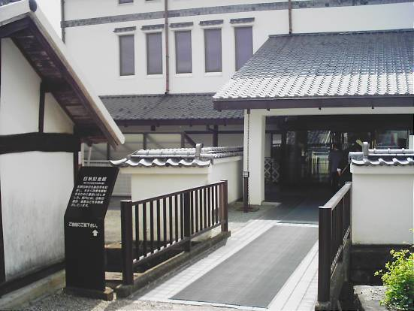
1.北原白秋紀念館係北原白秋所居住的故居，在明治三十四年（1901年）被大火燒燬，福岡縣為紀念他偉大的詩業，以及作品能為後人所讚仰，乃復原北原白秋的故居並展出其作品達百餘件，可說是舊有建築空間再利用的極佳典範。
2.舊有建築空間雖由於社會發展而產生閒置或失落，但在空間轉化中，展現了都市發展的軌跡、歷史記憶的想像及文化脈絡的累積，其累積的巨大能量成為地方發展的重要基礎。而藉由適地的舊有空間再利用，不僅詮釋了空間的再現，理解空間背後隱含的符碼，更進一步體現了全球化的反思性，也使在地的歷史風華及人文情感能被閱讀，並以人為本作為核心概念，引發充滿互動與體驗的社會性及文化性空間。
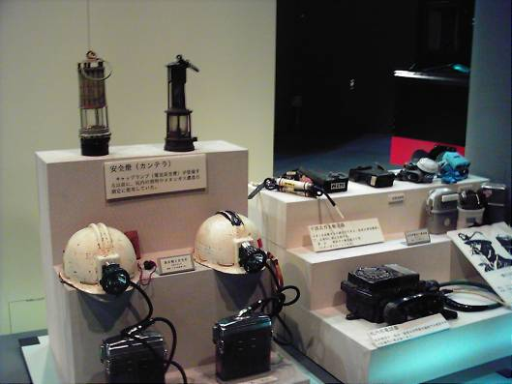
‧大牟田市石炭產業科學館
1.日本大牟田市對石炭產業科 學館的經營概念與台灣的臺中科博館、南投九族文化村、台北中影文化城有所不同，是以大牟田市開發炭礦的歷史紀錄，以及石炭產業在人類日常生活上的應用等為博物館展覽的重心，每年平均約有二萬多人次入館參觀。展覽主題以不凍結現地生活文化，並積極地以當地某時段的社會背景與文化資源，直接地展示在參訪者面前。另外館內亦設有操作體驗區，對於石炭所產生電磁波、磁力、空氣力量以及光束等之科學知識，均可在輕鬆娛樂的環境中學習獲得，以組構式思考強迫參訪者記憶。
（二）考察建議：
‧柳川市運河
1.臺灣地區早年多具有優質的水文環境，但隨著人口增加、經濟成長、都市發展、人為破壞、不當開發及未臻理想的管理及治理方法，許多河川早以不復舊觀。行政院推動挑戰2008國家重點發展計畫，即訂定「以人為本，永續經營」之基本目標及觀念而釐定水與綠建築等相關發展計畫，希望藉由計畫之推行，達成治水、利水、親水、活水之最終目標，重現河川舊貌。
2.台灣早期之發展與管理工作較偏重於治水、利水，水利設施均採用當時專業技術評估為安全性佳、建造維護成本合理的混凝土結構來建築，而較少以整體環境生態為考量。近年來，由於經濟發展國民所得提高及生態保育觀念抬頭，民眾及政府開始要求生活環境品質之提昇應兼顧資源利用永續性，對環境生態應永續保護，因此藉由考察柳川的經驗，河川整治之目標，除防災減災外，需考量河川整體生態環境之保全。
3.臺灣地區河溪治理型態隨時代背景有各所肩負之任務，當今生活水平提昇相對地亦使人類對生態資源景觀品質之要求日益提高。因此，有關河川水土保持或相關保育處理之措施，如邊坡穩定、堤防護岸、防砂等工程，不僅要具備防災功能等安全之考量，更須建立生態且合乎生態理念方式，以降低對當地環境與生態所造成的衝擊。在盡可能不影響生物棲息及活動的考量下，提供人們戶外教育與生活休閒遊憩的機會和活動空間，進而喚起對水與土應有的尊重與珍愛，使大眾加深體認人類與自然環境和諧關係的重要性，及養成全民對水土資源保育的責任感。
4.為了達到自然環境的永續利用，任何環境整治工程，應避免破壞當地的環境生態，在生活空間與生育基盤上自然生長與演替中，強調工程與環境之調和。應用綠化美化，並兼顧生態保育原則下，提供社區休閒遊憩的機會，營造更和諧更適意的人類與其他生物共存共榮的景象。因此，要達到一個合乎自然環境的溪流，並非所有溪流或全部河段都做生態治理。對於沒有安全顧慮，不影響人類生活的河段，讓溪流依自然法則，自行演替；而溪流生態狀況良好的地區，但有被沖毀破壞危險，導致生態環境改變時，僅施以最基本的保護措施，盡可能不要對環境做太大的變化，避免人為設施過度介入，破壞原本自然演替之循環。
‧北原白秋故居紀念館
1.依照文建會試辦閒置（舊有）空間再利用實施要點定義，閒置空間:「係依法指定為「古蹟」、登錄為「歷史建築」或未經指定之「舊有閒置之建築物」或空間，在結構安全無虞，仍具有可再利用以推展文化藝術價值者」。閒置或舊有空間再利用在過去的二、三年間，是國內文化界中的熱潮，同時台灣地區也陸續出現一些成功的案例。空間的再利用的作法從連去早期一些具歷史性意涵的舊公共建築，更新改變原有的空間機能再利用，例如淡水紅毛城改為陳列館，到近幾年糖廠、鐵路局倉庫等空間的活用，都是使舊有建築重新利用之設計。
2.這些閒置空間再利用的實踐案例，意味著公共空間之釋放與轉化的行動，如能妥善處理，必將成為台灣面對全球化挑戰之地方回應的主流趨勢，因為它並非只是空間機能的轉換，更承載著地方特色與文化發展的任務，它不只是「活保存」機制的空間實踐過程，更是社會空間與文化空間連結的具體場景。
3.目前客家文化也有許多急待進一步活化再利用的人文舊有空間，例如新竹蕭如松園區、鄧雨賢紀念公園等。活化不但可以使建築獲得新生，也可以讓民眾共同參與，強化公民意識與社區的參與，同時也反映出環境與空間之間的對話，藉著舊建築的再利用使民眾能瞭解地方過去的歷史，更可經由閒置空間的推動來整合一些人力與資源，這不但保留了舊的遺跡，也保存下當地居民的集體記憶與聯想。
三、第三天（10月7日星期六）
－町並大會、八女傳統工藝館、八女舊街區巡禮、上陽町眼鏡橋及棚田實地勘查、第九研究會分組討論
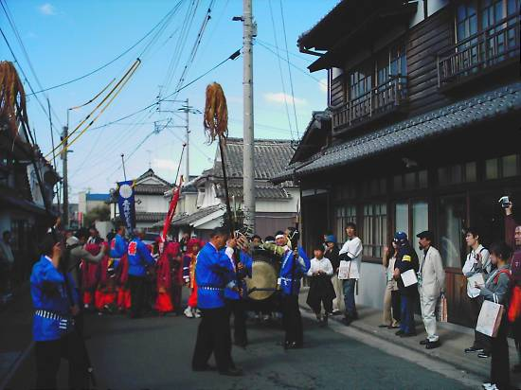
（一）考察心得：
1.在全球化競爭的時代，聚落、街區的保存更顯重要，不僅是當地某時期歷史的見證，更有文化傳承、教育以及觀光等重要面向，或許是八女市得以永續發展的原因。
2.日本對於傳統聚落的保存工作以及社區營造工作推展成果顯著，其關鍵在於發起的重要幹部長期的奮鬥、長時間與居民的溝通說服，逐漸讓社區越來越多的人認同，過程中也讓社區住民對於社區的歷史文化、文化資產更加重視並以引為傲並且實際參與，因而有社區意識與對社區的凝聚力；且公部門在相關政策上的配合、經費方面的支持也是非常重要的一部份。從民間到公部門的經驗都值得我們對於客庄聚落保存及社造工作方面的參考及學習。
3.在傳統聚落的保存以及社區營造工作上面，我們覺得歷史人文、建築、產業等軟體資料的收集調查與建置是重要的基礎工作，有該地方較完整的軟體內容以及從中找出能突顯該地特色的文化才能反映該社區有別於世界其他任何地方。
4.一個觀光勝地除了具有吸引人的自然環境、具特色的人文氣息，還需要完善的交通、廁所、停車場等公共設施，更重要的是如何將整體環境以及聚落的氛圍保存維護，才是永續經營之道。
5.從本次日本町並大會八女市案例以及地方案例來看，都充分運用舊的歷史建築來作為會館、展示空間、旅遊中心等，而且一個聚落保存了多個點。建議可運用旅遊共通卷及旅遊資訊折頁等宣傳品一起行銷當地的觀光據點，類似以博物館群的行銷策略讓聚落的文化觀光的內容更豐富、更具吸引力。
（二）考察建議：
1.日本的聚落保存成功案例頗多，也多能成為地方振興的有效策略，但是由於歷史環境的保存與單體建築物的保存不同，不僅是實質住所空間的保存，也涉及社會脈落及紋理的保存，因此，相對住民的共同意識非常重要，打從要不要接受行政機關指定為保存區，到後續的經營管理方面，決定權都在居民的手上，當然，地方也多須組成自治團體（如町內會）來推動保存事務，並協調居民與行政部門期待上的落差。八女市成功結合住民意願推展自我生活園地，也覓得經濟存續的根源，就是最好的例子，其保存觀念近乎生活環境博物館。
2.以本會六堆地區客家文化之歷史背景、規模與分佈區位反觀評估，其實採用日本推動生活環境博物館的經驗是相當合適的，這是因為生活環境博物館這種以生活文化圈的構成方法，可適當引導區域內人們從生活區域的自然、歷史資產，以現地保存及保育的方式，預測地域內社會的適應，並作為再發展思維，進而對地域社會的產業、生活環境品質有所助益，而更基於這些空間資源與居民生活之關係仍存在著強有力的維繫力，將其與整個生活環境做有效整合，不僅可作為居民日常生活環境重要的一部份，也可以提供參訪者親身體驗。
3.而目前刻政推動的六堆客家文化園區，當為這些生活館的後製縮影，或是稱為意象起跑點，讓造訪六堆的民眾可以優先於此聚焦，也可以於此回顧參訪點滴，用意當然不一定是要參訪者覺得客家文化特殊性，重要的是如何保有及流傳此文化特質，讓客家人口得以精確體認母體，讓外來者融合並尊重在地文化，惟須深度思考的是訴求的客群以及欲強調的文化主體為何，不能一昧的留住或吸引觀光客群，忽略了闢設園區的根本，也不能為了多元包容或保留各時代階層的轉折，而大量堆置或建構無主題的風味建造物，簡要來說，就是要吸引什麼樣的使用者、在什麼樣的時間、產生如何的需求、並結合在地資源與周邊產物，共同發揮場域價值。
四、第四天（10月8日星期日）
－町並大會、福岡縣太宰府天滿宮、博多運河城
（一）考察心得：
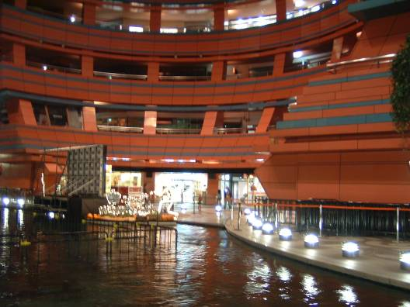
1.博多運河城是一個經營相當成功的商業空間，長久以來一直是都市生活空間的主要構成要素，承載著大量的都市人口，並擔負都市休閒及遊逛、消費的生活功能。然而，臺灣的商業空間設計對於整體的都市環境似乎不能發揮積極的空間品質提昇效益，即便對自身商店空間意象的塑造，也往往不知所從，多半取法自歐美先進國家的商店形式作直接模仿。這種現象，使得台灣的商業空間形象顯得多元化、國際化，但始終找不到表現模式，對於都市空間而言，自然也呈現出亂而欠缺整體效果的現象。
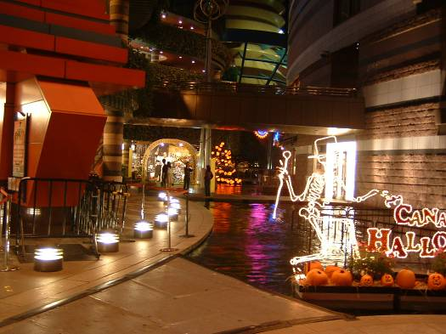
2.商業空間的性質，在本質上是私人所有的商店和公有的街空間共構形成的一組都市空間；在功能上，具有強烈的公共性，供大眾作消費及游憩活動之用，因此，即使商店的所有權屬於私人擁有，但卻具有公共使用的性質。商業空間中的公共街道是消費逛街活動的主要場所，其中諸多空間意象元素是形構商業空間的重要主題。例如：人行道舖面、人孔蓋、路燈、行道樹、電話亭、候車站、垃圾桶…等設施，視覺意象形成的元素。由於這些設施的設計、施工，皆屬政府權責，私人無從置喙。公部門的設計部門在基於統一規格降低成本考量，有的基於純功能考量（如人孔蓋只是用來維修即可），最後皆以全台統一規格形式的手法，在公共市街上全面遍佈，自基隆至屏東全省規格及形式大同小異。這種「統一化」的公共街道視覺意象形成都市公共空間的主流，結果導致各地失去地方風格特色。
（二）考察建議：
1.商業空間的型塑與設計可以表現文化的深層涵義，具有當地文化的空間造型可述說對當代潮流的認同，建議透過發現客家有意義的歷史事件、文件象徵形成設計的重要源頭，並透過對地方歷史人文環境的回溯和瞭解，再結合創作意匠，轉化為造型表現的主題意涵，這是形成本土化商業空間形式的起點。客家館舍的經營模式也可參考這樣的規劃設計手法，可深入理解當地客家文化以及人文歷史環境的特殊性。
2.在充份理解客家文化的特質之後，必須面對空間生產的主要客題－如何將客家文化特質的意義以形式語言詮釋表現？首先，必須尋求代表性圖象作為形式創作的基調，包括風格、材料、色澤的整體協調性及選用準則，形成設計思考的前提性規格，在設計目標明確化之後，設計者可以加入創作理念，如此可以導向多元創作而又不失整體文化風格的途徑，每個具獨特個性的客家地區，才可以逐漸褪去全國一統的視質意象，呈現當地特有的地方性風格。
五、第五天（10月9日星期一）
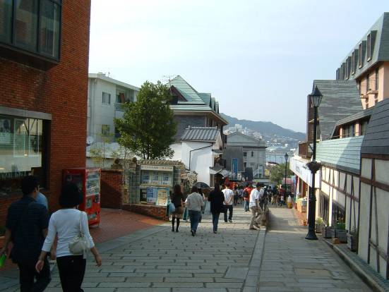
－出島荷蘭商館史跡、南山手町洋人聚落保存區、諏訪神社祭典活動
（一）考察心得：
1.山手是從長崎港以北起、面臨東北部的地區，大致分爲東山手和南山手。南山手曾是外國人居住地，包括被指定爲國寶的基督教教堂-大浦天主堂，就座落在這裏，也是現存的日本最古老的天主堂。另外格洛弗園以日本最古老的木結構洋樓的重要文化遺産古拉巴阿邸爲代表，有經過移建、修整的共9棟洋樓，現作爲歷史資料館的木結構洋樓南山手十六號館原爲第一代美國領事館館員宿舍。
2.在台灣，聚落保存的推展剛起步，面臨的社會條件與歷史情境都與國外不同，當然無法全盤把國外的經驗移植過來。但是面對了經濟發展所造成的環境破壞問題、地方產業衰頹問題、地方文化脫落的問題，聚落保存反而可以在不同的脈絡中，重新建構為一種前瞻性的替代計畫。
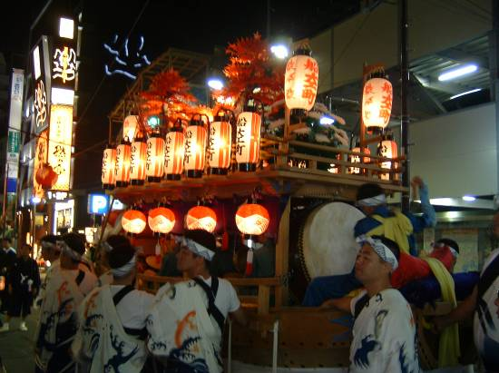
3.日本的祭典源自於古代爲祈求遠離疫病、傳染病、戰亂等祈福儀式，惟因時代變遷，祭典的形式及內容逐漸改變而失去原有的目的，後來更因應許多商業行為，轉化成特定目的表演性質活動，本次諏訪神社祭典參訪行程即為一例。臺灣目前也有一些祭典，例如客家義民爺祭典、鎮瀾宮媽祖出巡、東港燒王船…等，相當值得研究。
（二）考察建議：
1.客委會去年開始進行新瓦屋聚落保存發展及客家文化推廣工作，新瓦屋聚落係具客家人典型生活模式的單元聚居空間，客委會相繼推動許多保存政策並舉辦多項社區活動。然聚落保存的工作所涵蓋的內容相當複雜，不單只是處理建築本身的修復或保存而已，更不只是一棟老建築物由「點」到「多點」，甚至到「面」的實質空間保存，而是牽涉到一個聚落所承載的文化與常民生活一切的相關課題。
2.聚落保存不單只是單純的複製是營造技術問題，更不是鄉愁式的模仿，保存的目標不在於重拾過去的風貌，而是要保留現存的事物並指出未來改變的方向，保存是要避免具吸引力而且能繼續使用的場所遭受不適當的破壞或修改，它是為了改造今天的世界，嚮往未來的社會而保存。
六、第六天（10月10日星期二）
－淡路島夢舞台
（一）考察心得：
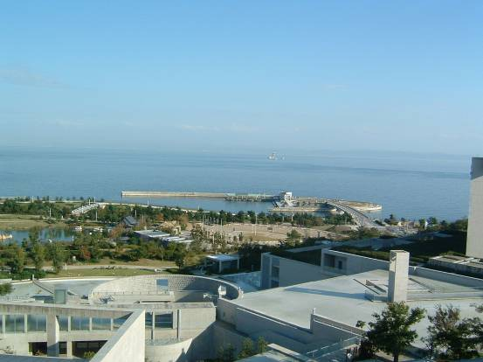
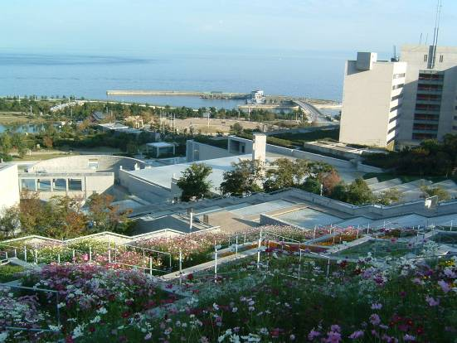
1.淡路島是日本本州的一個離島，位於瀨戶內海的東部，隸屬於兵庫縣。38年前，日本人為了建設大阪關西國際機場，大量採掘這裡的砂石，填海造地，島上的一座小山丘幾乎被夷為平地，地貌嚴重受損，面積高達一萬平方公尺。建築師安籐忠雄在1989年接到專案時，他先想到種樹，在傾斜超過30度的坡上種下25萬株幼苗，然後再設計建築群。雖然1995年的阪神大地震改變了原先的構想，但此次考察我們來到這裡終究能夠看到安籐讓建築活在大自然中的生命力，他在淡路舞台上圓了一個設計的夢。
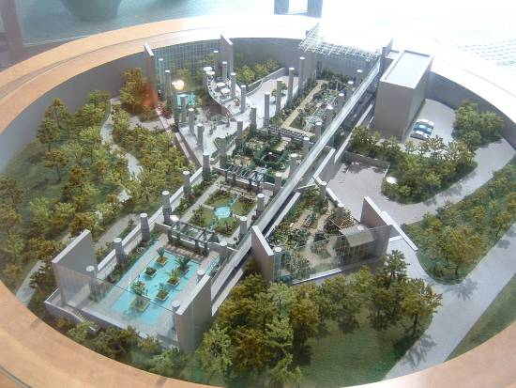
2.儘管安藤在夢舞台的整體規劃設計已足以讓人駐足，但安籐的設計魅力仍然可以只透過一扇窗、一片天引人注意。無論是橢圓的兩邊各以水池與階梯看臺相對應、清水牆上的日晷隨著日照啟動、二樓的長方體玻璃長廊呼應露天走道、外圍的迴旋緩坡夾雜階梯…等，都可讓上下空間起點也成為終點。這裡的建築已經不只是建物，近看是一些數學和哲學的體現，遠瞻則展露出一個個造型獨特的立體藝術品。
（二）考察建議：
1.城市魅力隨著時間傳承，讓人看到新舊空間共生的次序，淡路島的設計魅力則來自於風、花、雪、月、光和影。原本只產橘子和柿子的日本淡路，在阪神震災侵襲後，更凸顯了這個島的貧窮，如果沒有安籐忠雄的建築，淡路島不會有夢。反觀客家生活環境營造計畫許多案例，都應該朝向發顯該地特有的文化，並提高層次性元素以作為規劃的方向。
2.安籐忠雄對規劃設計的要求，有以下三個必要元素，第一要素是可靠的材料，就是真材實料；真材實料可以是如純粹樸實的水泥，或未刷漆的木頭等物質。第二因素是完全的幾何形式，這種形式為建築提供基礎和框架，使建築展現於世人面前；它可能是一個主觀設想的物體，也常常是一個三度空間結構的物體。當幾何圖形在建築中運用時，建築形體在整個自然中的地位就可很清楚的跳脫界，自然和幾何產生互動。幾何形體構成了整體的框架，也成為周圍環境景色的屏幕，人們在上面行走、停留、不遇期的邂逅，甚至可以和光的表達有密切的聯繫。借由光的影子閱讀出空間疏密的分佈層次。經過這樣處理，自然與建築既對立又並存。最後一個因素是自然，安藤所謂的自然，並非泛指植栽化的概念，而是指被人工化的自然、或者說是建築化的自然。他認為植栽只不過是對現實的一種美化方式，僅以造園及其中植物之季節變化作為象徵的手段極為粗糙。抽象化的光、水、風。這些元素都可以作為日後規劃設計參考。
七、第七天（10月11日星期三）
－清水寺、二年坂、產寧坂、京都傳統藝能館
（一）考察心得：
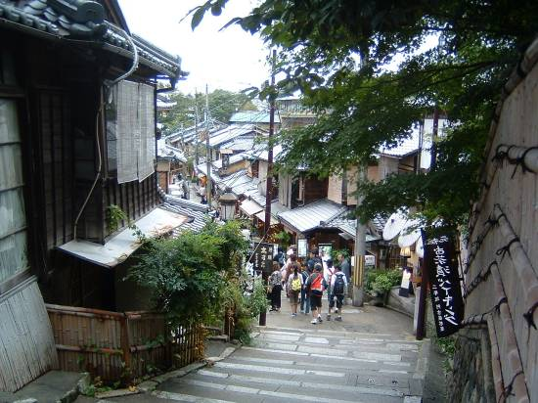
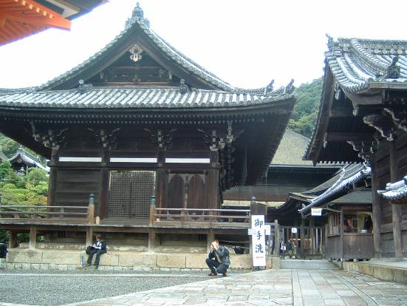
1.清水寺是一棟相當出名的木構建築物，整棟建築未使用一根釘子，正殿寬19公尺，進深16公尺，依懸涯峭壁而建，大殿前為懸空的舞台，由139根高數十公尺的大圓木支撐，寺院建築氣勢宏偉，結構相當巧妙。
2.在建築的歷史上，隨著工業時代各種新式建材的出現，木建築曾經一度式微，但卻在1970年代以後再度崛起，並在2000年德國漢諾威世界博覽會中大放異彩。木建築的結構原理與堆積木差不多，將四根柱子豎起，加上蓋頂後便可形成一間房屋的雛形。除了經濟實用外亦得顧及身份氣派，木建築的柱樑結構，為了保持木材通風及便於更換構件，所以很多建築物會蓄意將結構外露，目的就是展示結構上的成就。這次參訪清水寺，我們對木構造又有更深一層的認識，除了佩服建築物本身的雄偉之外，更對日本的建築工法發自內心讚嘆。
（二）考察建議：
1.人類早期的建築遺跡能很容易發現，房屋中間常撐有柱子以便更牢固地支撐屋頂，屋頂下覆有半地穴。當人們的生活逐漸升上地面，屋頂也隨之升到支柱上時，此時就產生了真正的樑柱式建築。柱樑結構是中國木建築的結構體系，無數的工匠在這些木建築上，將他們的聰明才智發揮的淋漓盡致，使中國建築呈現獨特的風貌。
2.台灣溼氣重、地震頻、人口稠密、氣候燥熱，一般認為是木建築在台灣不易發展的原因，然而這些都是錯誤的成見。根據最新研究顯示，木建築不但耐震抗壓、防火功能遠優於其他建材，且採最天然的再生材料，因此具有節能、環保、益於人體健康等優點，完全符合綠建築、生態建築的永續精神。
八、第八天（10月12日星期三）
－二条城、金閣寺、東本願寺
（一）考察心得：
1.二条城是1603年德川家第一將軍德川家康作為保衛京都御所，並且自己到京都拜訪天皇時所用的住房而修建的。後來第三代將軍德川家光移建豐臣秀吉留下來的伏見城的幾座建築，並請工匠裝飾其內部二条城東南角樓，因此現在的二条城擁有著桃山時代風格的特色。
2.寺廟建築不但是一門藝術，更是一門學問，許多寺廟建築結構多為木構造，中國人獨特的木構造設計與西方世界的木構造全然不同，背後隱藏極為獨特而超凡的邏輯及思維，充分發揚對木材的使用智慧，以純熟的木構技術，開展出燦爛的木結構榫接及構造系統，也因為具有這種技術，使得中國建築成為全世界最成熟而卓越的木結構典範。
（二）考察建議：
1.二百多年前，先民渡海來台，帶入中國及閩南獨特的宗教信仰和建築形式，也發展了特有的寺廟裝飾之美，更綜合了藝術、民俗宗教、社會形態的文化意義，也豐富了住民生活的內容。台灣的寺廟，建築的特色大都是雕樑畫棟、飛簷燕尾，格局上也都為三合院或四合院，大型的廟也有三進或四進。自古以來，民間多大力整建廟宇，不只因為寺廟為地方信仰的中心，更是政治軍事、司法、文化的中心。
2.本會客家文化生活環境營造計畫近年提案亦有許多宗廟家祠建築，台灣客家廟宇的空間格局規劃隱藏著深層的客家文化觀念，舉凡風水觀念、祭祀行為模式、禮儀規範等，都與空間的設計息息相關，可以說廟宇空間是人文化生活的一種具體反映，我們可以從空間形式中閱讀出客家人的生活文化，又可以從生活中驗證出空間的規劃理想，日本的案例亦值得我們參考。
此次考察在學會的協助下，包括台北市政府文化局、都發局等文化建設相關部門人員，參與一年一次的日本第二十九屆全國町及保存大會，實地瞭解日本社區營造現況、進行經驗交流。同時，在片寄俊秀教授（大阪人類科學大學專任教授）的安排下，實地勘查上陽町眼鏡橋及棚田，以及參訪八女市完整地保存歷史建築群落，並透過活化發展成都市文化產業。
歷史遺產不能只是停留在「保存」而已，而必須與都市計畫、經濟利益相互結合，成為一種可以振興地方經濟的文化產業。同時，這也必須要有政府預算、法令與稅賦優惠相關配套方案同時並進。
日本已經是個高度開發的國家，但仍保有量質俱豐的歷史遺產，同時也創造出驚人的文化產業利益。回頭看看台灣，都市計畫、文化建設、觀光計畫卻仍各行其是時，已經起步六年的社區營造，口號響亮的文化產業，未來怎麼走，恐怕是考察後必須嚴肅以對的課題。

